Національний університет «Полтавська політехніка імені Юрія Кондратюка»
(повне найменування вищого навчального закладу)
Навчально–науковий інститут інформаційних технологій та робототехніки
(повна назва факультету)
Кафедра комп’ютерних та інформаційних технологій і систем
(повна назва кафедри)

Пояснювальна записка
до дипломного проєкту (роботи)
магістра
(освітньо-кваліфікаційний рівень)
на тему
Інтелектуальний аналіз даних при обробці макроекономічних показників

Виконав: студентка 6 курсу, групи 602-ТН
спеціальності
__122 Комп’ютерні науки _
(шифр і назва напряму)
___________ Нечай Д.В._____________
(прізвище та ініціали)
Керівник _____Вергал К.Ю. _____________
(прізвище та ініціали)
Рецензент ____________________________
(прізвище та ініціали)

Полтава – 2023 року
МІНІСТЕРСТВО ОСВІТИ І НАУКИ УКРАЇНИ
НАЦІОНАЛЬНИЙ УНІВЕРСИТЕТ
«ПОЛТАВСЬКА ПОЛІТЕХНІКА ІМЕНІ ЮРІЯ КОНДРАТЮКА»

НАВЧАЛЬНО–НАУКОВИЙ ІНСТИТУТ ІНФОРМАЦІЙНИХ ТЕХНОЛОГІЙ ТА РОБОТОТЕХНІКИ

КАФЕДРА КОМП’ЮТЕРНИХ ТА ІНФОРМАЦІЙНИХ ТЕХНОЛОГІЙ І СИСТЕМ

КВАЛІФІКАЦІЙНА РОБОТА МАГІСТРА

спеціальність 122 «Комп’ютерні науки»

на тему

«Інтелектуальний аналіз даних при обробці макроекономічних показників»

Студентки групи 602–ТН Нечай Дмитро Віталійович

Керівник роботи
кандидат економічних наук,
доцент Вергал К.Ю.

Завідувач кафедри
кандидат фізико-математичних наук
Двірна О.А.

Полтава – 2023

РЕФЕРАТ

Кваліфікаційна робота магістра: 70 с., 27 рисунків, 1 додаток, 38 джерел.
Об’єкт дослідження: процес проведення інтелектуального аналізу даних з використанням бібліотек мови програмування Python.
Мета роботи: проведення інтелектуального аналізу даних макроекономічних показників.
Методи: інтелектуальний аналіз даних, ієрархічна кластеризація, неієрархічна кластеризація.
Ключові слова: інтелектуальний аналіз даних, програмування, Python, кластеризація, алгоритм, ієрархічна кластеризація, неієрархічна кластеризація.

ABSTRACT

Master's qualification work: 70 p., 27 figures, 38 sources, 1 appendix.
The object of the study: the process of conducting intelligent data analysis using Python programming language libraries.
The purpose of the work: conducting intelligent data analysis of macroeconomic indicators..
Methods: Intelligent data analysis, hierarchical clustering, non-hierarchical clustering.
Keywords: intelligent data analysis, programming, Python, clustering, algorithm, hierarchical clustering, non-hierarchical clustering.

ЗМІСТ

РОЗДІЛ 1 МЕТОДИ ІНТЕЛЕКТУАЛЬНОГО АНАЛІЗУ ЕКОНОМІЧНИХ ПРОЦЕСІВ 8
1.1 Основні поняття роботи з даними 8
1.2 Поняття інтелектуального аналізу 13
1.3 Основні моделі інтелектуальних обчислень 23
1.4 Засоби програмної підтримки інтелектуального аналізу даних. 25
Виcновок до розділу 1 29
РОЗДІЛ 2 МАТЕМАТИЧНІ ОСНОВИ ЗАДАЧІ АНАЛІЗУ ДАНИХ 31
2.1 Задачі кластеризації даних 31
2.2 Ієрархічне групування-об'єднання 37
2.3 Критерії ефективності алгоритму кластеризації 42
Виcновок до розділу 2 47
РОЗДІЛ 3 ПРОВЕДЕННЯ КЛАСТЕРНОГО АНАЛІЗУ МАКРОЕКОНОМІЧНИХ ПОКАЗНИКІВ 49
3.1 Вибір засобів реалізації 49
3.2 Обробка та аналіз вхідних даних 51
3.3 Проведення кластеризації даних 60
Виcновок до розділу 3 66
ВИСНОВКИ 68
СПИСОК ВИКОРИСТАНИХ ДЖЕРЕЛ 70
ДОДАТОК А ВИХІДНІ КОДИ ПРОГРАМНОГО ЗАСОБУ 74

ВСТУП

Інтелектуальний аналіз даних стає дедалі важливішим у сучасному світі, особливо при обробці макроекономічних показників. Макроекономічні дані включають в себе різноманітні економічні показники, такі як ВВП, індекс споживчих цін, безробіття, торгівельний баланс та інші. Інтелектуальний аналіз даних може допомогти в розпізнаванні патернів та тенденцій у макроекономічних даних, що сприяє більш точному прогнозуванню майбутніх економічних подій, що є важливим для прийняття раціональних економічних рішень та формування ефективних стратегій розвитку. Інтелектуальний аналіз дозволяє ідентифікувати ризики та вразливості в економіці, допомагаючи управлінцям та політикам приймати заходи для зменшення негативних впливів економічних криз або несприятливих подій.
Інтелектуальний аналіз допомагає визначати можливості для сталого розвитку, сприяючи більш ефективному використанню ресурсів та зменшенню негативного впливу на навколишнє середовище.
В цілому, інтелектуальний аналіз даних грає ключову роль у вдосконаленні прийняття рішень та оптимізації управлінських процесів в контексті обробки макроекономічних показників, що робить його невід'ємною частиною ефективного управління економікою.
Метою даної дипломної роботи є проведення інтелектуального аналізу даних макроекономічних показників
Об’єктом дипломної роботи є процес проведення інтелектуального аналізу даних з використанням бібліотек мови програмування Python.
Предметом виступає набір макроекономічних показників.
Відповідно до поставленої мети основні завдання сформульовані наступним чином:
  - дослідити основні поняття та методи інтелектуального аналізу даних;
  - визначити основні підходи до проведення кластеризації даних;
  - провести аналіз макроекономічних показників;
  - провести кластеризацію макроекономічних показників.
Відповідно до поставлених завдань у першому розділі роботи досліджено основні поняття інтелектуального аналізу даних, досліджено основні методи та програмні засоби для проведення інтелектуального аналізу даних. Другий розділ присвячено проведенню кластерного аналізу. Проаналізовано математичний апарат проведення ієрархічної та неірархічної кластеризації, досліджено критерії ефективності алгоритму кластеризації. У третьому розділі проведено кластерний аналіз макроекономічних показників різними методами.

РОЗДІЛ 1
МЕТОДИ ІНТЕЛЕКТУАЛЬНОГО АНАЛІЗУ ЕКОНОМІЧНИХ ПРОЦЕСІВ

  - Основні поняття роботи з даними

Під даними розуміють представлення деяких фактів у формалізованому вигляді, придатному для зберігання, обробки та передавання, тобто дані – це зареєстровані сигнали будь-якої природи, використані для передавання змісту повідомлень [1]. Це факти, тексти, графіки, картинки, звуки, аналогові та цифрові відео-матеріали, представлені у формі, придатній для зберігання, передавання та обробки. Підсумовуючи, слід зауважити, що інформація є продуктом взаємодії даних та адекватних методів інтерпретації.
Інформація – це спосіб та система обробки даних. В.М. Глушков визначає інформацію як міру неоднорідності розподілу матерії та енергії в просторі й часі, мірою змін, яки ми супроводжуються всі процеси, які відбуваються в світі [2]. За Б. Лангефорсом, інформація – це особлива форма знання, придатна для транспортування у суспільстві:
I = i(D, S, t),
де D – сукупність даних, які передають повну інформацію;
I – інформація, виражена в даних (D);
S – сприймаюча структура, що включає систему інтерпретації даних;
t – час, потрібний реципієнту (приймачу) для інтерпретації та розуміння;
i – інформаційна функція.

Тобто інформація - це “не просто знання, а змінення знань, розширення уявлень спостерігача відносно цілей та шляхів їх досягнення” [1]. За Бертрамом Бруксом [3] інформація – це розширення знань:
K(S) + ΔI = K(S+ ΔS),
де S – структура знань;
K(S) – наявний обсяг знань;
ΔI – інформація;
ΔS – деформація структури знань, спричинена інформацією.

Отже, під знаннями розуміють певним чином структуровану сукупність інформації про світ, властивості об’єктів, закономірності процесів і явищ, а також правила їх використання для прийняття рішень. Тобто знання являють собою [4]:
1) сукупність понять, фактів, закономірностей та евристичних правил, організовану у деяку структуру за допомогою підходящих відношень;
2) продукт інформаційної діяльності, реалізований як система суджень або тверджень стосовно об’єктів, процесів або явищ.
Дані перетворюються в інформацію за допомогою категоризації, калькуляції, контекстуалізації, коректування та конденсації. Інформація перетворюється в знання за допомогою порівняння, наслідку, зв’язку, судження та усвідомлення, що включає збір інформації, аналіз, синтез, обмін та використання.
Основними властивостями інформації називають [4]:
- повноту – достатність для прийняття рішення;
- достовірність – відповідність реальному стану справ, яка знижується наявністю інформаційного шуму, недосконалими методами передавання та інтерпретації, інформаційними втратами та спотвореннями при зберіганні та обробці, тощо;
- цінність та корисність – для конкретної категорії користувачів, що оцінюється за тим, наприклад, наскільки інформація підвищує імовірність досягнення поставлених цілей, або за матеріальним ефектом від використання інформації;
- адекватність = повнота+достовірність;
- актуальність – відповідність теперішньому моменту часу;
- об’єктивність – незалежність від джерела та приймача;
- доступність – складається з доступності даних та доступності методів;
- надлишковість – фактично надлишковість даних – допускає зменшення обсягу повідомлень при збереженні їхнього абстрактного значення.
Знання можна поділити на такі типи [5]:
1) причини, цілі (бачення), що дають відповідь на питання «чому?», а також дають підстави для структурування проблем та прагнення до досягнення успіху;
2) предмет знання (факти, концепції, теорії, конструкції), що дають відповідь на питання «що?»;
3) алгоритми (процедури, методи, ноу-хау, технології, уміння виконати на практиці), що дають відповідь на питання «як зробити?»;
4) альтернативи (варіанти, нюанси), що дають відповідь на питання «хто?», «де?», «коли?», «в яких умовах?».
Для знань важливими властивостями є [5]:
- структурованість;
- зручність для доступу та засвоєння;
- лаконічність;
- несуперечливість;
- наявність процедур обробки знань.
У галузі теорії інформації, яка була розроблена Клодом Шенноном у 1948 році, і вивчає кількісні закономірності, пов'язані з отриманням, передаванням, обробкою та зберіганням інформації, однією з ключових задач є стиснення даних. Це означає пошук найбільш ефективних методів кодування інформації, фактично, даних. Таким чином, важливо мати можливість кількісно вимірювати обсяг збережених або переданих даних. Для досягнення цієї мети введено концепцію ентропії, що є універсальною мірою різноманітності системи та невизначеності наших знань щодо її можливих станів (згідно з К. Шенноном та У. Уівером).
Ентропія – це міра кількості інформації, що виробляється джерелом, пропускається каналом або потрапляє до користувача. Інформаційна ентропія для незалежних випадкових подій x з n можливими станами (номер стану i змінюється від 1 до n) розраховується за формулою Шеннона [5]:
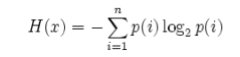.
Ця величина також називається середньою ентропією повідомлення. Величина називається частковою ентропією, що характеризує тільки i-й стан [5].
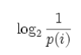.
За формулою К Шеннона інформація зменшує ентропію (тобто невизначеність) системи.
Інформація та ентропія системи мають кількісний та взаємозамінний зв'язок: отримання інформації призводить до еквівалентного зменшення ентропії, і навпаки, зростання ентропії пов'язане з втратою інформації.
Величина ентропії не залежить від особливостей кодування. Кількість та ймовірності повідомлень залежать виключно від природи джерела інформації. Кількість інформації в будь-якому наборі даних є мінімальною границею, до якої сходиться кількість даних при найбільш ефективному способі кодування.
Атрибути розглядають як властивості інформації, а їх значення залежить від визначеного способу – шкали вимірювання. За типом розрізняють шкали номінативні, порядкові, інтервальні та абсолютні [6].
Перші дві застосовують до якісних ознак, а решту до кількісних. Номінативну шкалу (шкалу назв) застосовують до атрибутів, що позначають приналежність об’єкта до деякого класа.
Класи зручно нумерувати, але відношення між номерами ніяк не пов’язані з властивостями об’єктів.
Прикладами таких атрибутів можуть бути колір очей, розмір одягу та взуття, стать, клінічні діагнози, автомобільні номери, номери телефонів, типи темперамента, тощо [6].
Частковим випадком номінативної шкали є дихотомічна (бінарна) шкала. Атрибути, що вимірюються за такою шкалою, можуть приймати одне з двох значень (наприклад, так/ні, істинне/хибне, 0/1, +/– і т.п.) [5].
Бінарні дані можуть бути симетричними та асиметричними. Симетричні – у випадку, коли ваги значень однакові (наприклад, для атрибута стать значення чоловіча/жіноча мають однакову вагу).
У випадку різної ваги (значимості) найбільш важливому (і водночас найбільш рідкісному) значенню атрибута приписують одиницю, а іншому – нуль. Такий атрибут є асиметричним [6].
У порядковій шкалі (ранговій) номери об’єктів відображують кількісні характеристики властивостей, а саме відношення «більше-менше». Але однакові різниці між числами не означають однакових різниць у кількостях властивостей. Прикладами рангових атрибутів є нагороди за заслуги, військові ранги, твердість мінералів, рейтинги, академічні ранги. Оцінки (задовільно/добре/відмінно) або рівні (низький/середній/високий), можуть відповідати порядковій шкалі, якщо ці значення мають чіткі границі і не перетинаються [5].
Якщо існує одиниця вимірювання, за допомогою якої значення властивості можна не лише впорядкувати, але й приписати їм числа так, щоб однакові різниці між числами відображували однакові відмінності у кількостях вимірюваної ознаки, то така шкала буде інтервальною. Прикладами інтервальних величин є календарний час, шкали температур за Фаренгейтом та Цельсієм, номери шкільних класів (років навчання) тощо. У шкалі відношень (абсолютній) числа, присвоєні об’єктам, мають усі властивості об’єктів інтервальної шкали, та крім того на шкалі визначено абсолютний нуль. Прикладами таких атрибутів є зріст, вага, час, температура за Кельвіном, кількість допущених у тесті помилок, тощо. Інтервальна та абсолютна шкали є числовими, але значення, залежно від природи атрибута, можуть бути неперервними або дискретними. Тип шкали накладає обмеження на допустимі перетворення значень атрибутів та статистичні методи, які можна до них застосувати (Таблиця 1.3):

Таблиця 1.1 – Перетворення значень атрибутів [5]
Тип шкали | Допустимі статистики | Допустимі перетворення
номінативна | Мода, Хі-квадрат | One to One (equality (=))
порядкова | Медіана, Процентилі | Монотонне зростання (порядок (<))
інтервальна | Середнє, Стандартне відхилення, Кореляція, Регресія, Дисперсійний аналіз | Лінійні перетворення
відношень | Усі статистики інтервальної шкали, а також Середнє геометричне, Середнє гармонійне, Коефіцієнт варіації, логарифмування | Перетворення подібності

  - Поняття інтелектуального аналізу

Інтелектуальний аналіз даних (Data Mining) - це процес виділення, дослідження і моделювання великих об'ємів даних для виявлення невідомих до цього структур (patterns) з метою досягнення переваг в бізнесі [7]. Data Mining - – це процес виокремлення, дослідження та моделювання великих обсягів даних для виявлення невідомих до того шаблонів (patterns) з метою досягнення переваги в бізнесі” [8]. Data Mining є мультидисциплінарною багатовекторною областю, яка виникла та розвивалася, об'єднуючи принципи прикладної статистики, розпізнавання образів, штучного інтелекту, теорії баз даних та інших дисциплін. Цей інтелектуальний аналіз даних пов’язаний з отриманням інформації із великих обсягів даних. Метод Data Mining дозволяє виявляти раніше невідомі, нетривіальні та практично корисні дані, які стають доступними для інтерпретації та є необхідними для прийняття рішень в різних галузях людської діяльності. Інформація, отримана за допомогою методів Data Mining, має бути не лише нетривіальною, але й раніше невідомою. Знання повинні описувати нові зв’язки між властивостями, прогнозувати значення одних ознак на основі інших [9, с. 161]. Найбільшою перевагою методів інтелектуального аналізу даних є здатність виявлення нових знань, які неможливо одержати звичайними методами економічного аналізу, завдяки розширеним алгоритмам завдань.
Поняття Data Mining вперше з'явилося в 1978 році та отримало значний розвиток та досягло високої популярності в сучасному трактуванні приблизно з першої половини 1990-х років. Донині обробка і аналіз даних здійснювався в рамках прикладної статистики, при цьому в основному вирішувалися завдання обробки невеликих баз даних.
Передумови виникнення концепції Data Mining пов’язані з розвитком технологій баз даних, зокрема з [10]:
- удосконаленням комп’ютерного та програмного забезпечення;
- удосконаленням технологій зберігання та запису даних;
- накопиченням великої кількості ретроспективних даних;
- удосконаленням алгоритмів оброблення інформації.
Розвиток інтелектуального аналізу даних можна розглядати як результат природної еволюції інформаційних технологій (рис. 1.1).
У основу сучасної технології Data Mining покладена концепція шаблонів (паттернів), що відображають фрагменти багатоаспектних взаємин в даних. Ці шаблони є закономірностями, властивими підвибіркам даних, які можуть бути компактно виражені в зрозумілій людині формі. Пошук шаблонів проводиться методами, не обмеженими рамками апріорних припущень про структуру вибірки і виду розподілів значень аналізованих показників [11].

Збір даних і створення бази даних
(1960-ті роки і раніше)
Примітивна обробка файлів
Системи управління базами даних
(1970-ті - початок 1980-х)
- Ієрархічні та мережеві системи баз даних
- Системи реляційних баз даних
- Моделювання даних: моделі сутності-зв’язку тощо.
- Методи індексування та доступу
- Мови запитів: SQL та ін.
- Інтерфейс користувача, форми та звіти
- Обробка та оптимізація запитів
- Транзакції, контроль паралельності та відновлення
- Онлайн-обробка транзакцій (OLTP)
Розширені системи баз даних
(середина 1980-х років дотепер)
- Розширені моделі даних
- Управління складними даними
- Потоки даних і кіберфізичні системи даних
- Веб-бази даних (XML, семантична мережа)
- Керування невизначеними даними та очищення даних
- Інтеграція різнорідних джерел
- Системи текстових баз даних та інтеграція з інформаційним пошуком
- Керування надзвичайно великими даними
- Налаштування системи баз даних та адаптивні системи
- Розширені запити: рейтинг, skyline тощо.
- Хмарні обчислення та паралельна обробка даних
- Питання конфіденційності та безпеки даних
Розширений аналіз даних
(кінець 1980-х років по теперішній час)
- Сховище даних і OLAP
- Інтелектуальний аналіз даних
- Майнінг складних типів даних
- Програми інтелектуального аналізу даних
- Видобуток даних і суспільство: невидимі дані майнінг, інтелектуальний аналіз даних із збереженням конфіденційності, майнінг соціальних та інформаційних мереж, системи рекомендацій тощо.

Рисунок 1.1 – Еволюція технології системи баз даних [11]

Важливе положення Data Mining - нетривіальність розшукуваних шаблонів. Це означає, що знайдені шаблони повинні відображати неочевидні, несподівані (unexpected) регулярності в даних, такі, що становлять так звані приховані знання (hidden Knowledge). До суспільства прийшло розуміння, що неякісні дані (raw Data) містять глибинний пласт знань, при грамотній розкопці якого можуть бути виявлені справжні самородки (рис. 1.2).
Рівні знань, які вилучаються з даних
Поверхневий
Неглубокий
Схований
Аналітичні інструменти
Мова легких запросів
Оперативна аналітична обробка
Data Mining

Рисунок 1.2 – Рівні знань, які вилучаються з даних [12]

Суть і мету технології Data Mining можна охарактеризувати так: це технологія, яка призначена для пошуку у великих об'ємах даних неочевидних, об'єктивних і корисних на практиці закономірностей. Неочевидних - це означає, що знайдені закономірності не виявляються стандартними методами обробки інформації або експертним шляхом. Об'єктивних - це означає, що виявлені закономірності повністю відповідатимуть дійсності, на відміну від експертної думки, яка завжди є суб'єктивною. Практично корисних - це означає, що висновки мають конкретне значення, якому можна знайти практичне застосування [12].
Отримані внаслідок інтелектуального аналізу інформаційні зразки називають патернами. Тобто завдання інтелектуального аналізу полягає в ефективному визначенні значущих патернів серед обширних об'ємів даних. Отримані знання повинні мати цікавий характер. Критеріями цікавості є несподіваність – отримані знання повинні вражати своєю новизною та непростотою, а також застосовність – нові знання мають бути придатними для використання для досягнення поставлених цілей або формулювання нових корисних завдань на їхній основі.
Компонентами системи інтелектуального аналізу є (рис. 1.3) [13]:
1. База даних та OLTP – On-Line Transaction Processing – підсистема операційної (транзакційної) обробки даних, тобто СУБД, якими можуть бути реляційна база даних, сховище даних, транзакційна, об’ктноорієнтована, об’єктно-реляційна, просторова (Spatial databases), часова (Temporal databases), текстова або мультимедійна бази даних; всесвітня павутина, тощо.
2. Сервер бази даних або сховища даних, який відповідає за добування істотних даних на основі користувацького запиту.
3. База знань – знання про предметну область, за якими визначають шляхи пошуку та оцінюють корисність отриманих патернів.
4. Служба добування знань – містить набір функціональних модулів для здійснення власне процедур інтелектуального аналізу даних.
5. Модуль оцінки патернів – визначає міру корисності патернів.
6. Графічний користувацький інтерфейс.
Рисунок 1.3 – Компоненти системи інтелектуального аналізу даних

Виділяють наступні основні сфери аналізу даних:
- OLAP – On-Line Analitical Processing – технологія оперативної аналітичної обробки багатовимірних даних.
- Data mining – дослідження та виявлення “машиною” нових нетривіальних, необхідних для прийняття рішень, практично корисних, доступних для інтерпретації людиною знань, прихованих у “сирих” даних.
- Візуалізація – представлення багатовимірного розподілу даних на двовимірній площині, при якому відображено, принаймні якісно, основні закономірності вхідного розподілу – його кластерна структура, топологічні особливості, внутрішні зв’язки між ознаками, інформація про розташування даних у вхідному просторі тощо.
До методів і алгоритмів інтелектуального аналізу даних належать такі [14]: штучні нейроні мережі, дерева рішень, символьні правила, методи найближчого сусіда і к-найближчого сусіда, метод опорних векторів, байєсові мережі, лінійна регресія, кореляційно-регресійний аналіз; ієрархічні методи кластерного аналізу, неієрархічні методи кластерного аналізу, зокрема і алгоритми к-середніх і к-медіани; методи пошуку асоціативних правил, зокрема алгоритм Apriori; метод обмеженого перебору, еволюційне програмування і генетичні алгоритми, різноманітні методи візуалізації даних і безліч інших методів.
Варто зазначити, що більшість методів інтелектуального аналізу даних була розроблена у межах теорії штучного інтелекту.
Процес створення моделі інтелектуального аналізу включає такі етапи:– засвоєння даних (обстеження первинних даних);– перевірка даних на повноту;– аналіз ключових факторів впливу;– виділення винятків;– виявлення категорій;– аналіз сценаріїв;– прогнозування [15].
До глибокого аналізу даних відносять групи задач, розв’язування яких передбачає [16]:
− відтворення «портрета» об’єкта у середовищі, тобто виведення моделі, яка «прозоро» інтерпретується і пояснює функціонування об’єкта;
− виявлення структури в даних, наприклад, ідентифікація системи зв’язків та впливів між характеристиками об’єкта у середовищі;
− знаходження закономірностей поведінки системи (об’єкта) – регулярності, періодичності, інваріантів, пошук аномалій.
Побудова моделі інтелектуального аналізу даних є складовою частиною масштабнішого процесу, який включає всі етапи, починаючи з визначення базової проблеми, яку модель вирішуватиме, до розгортання моделі в робочому середовищі. Даний процес може бути заданий за допомогою наступних шести базових кроків (рис. 1. 4) [17]:
1. Постановка задачі.
2. Підготовка та огляд даних: оцінювання даних; об'єднання і очищення даних; відбір даних; перетворення.
3. Побудова моделей: оцінка і інтерпретація; зовнішня перевірка.
4. Використання моделей.
5. Нагляд за моделлю.

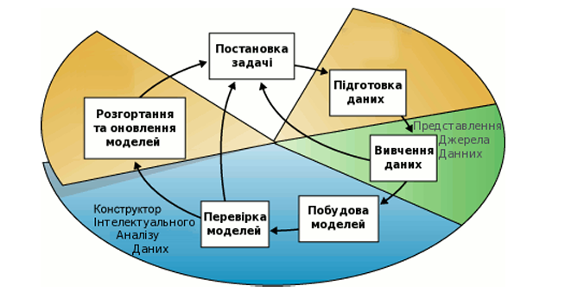
Рисунок 1.4 – Етапи інтелектуального аналізу даних

Розглянемо докладніше кожний з цих етапів:
1. Визначення проблеми. Для максимального використання переваг інтелектуальних технологій необхідно чітко сформулювати ціль майбутнього аналізу. Побудова моделі повинна відбуватися відповідно до цієї мети. Наприклад, якщо основною метою є збільшення прибутку торгової організації, то для завдань, таких як «збільшення обсягу продажів» та «підвищення ефективності рекламних заходів», потрібно створювати різні моделі. На цьому етапі також визначаються методи оцінки результатів майбутнього проекту та можливі витрати на його впровадження.
2. Підготовка та огляд даних. Це є найбільш тривалим етапом, який може займати від 50% до 85% загального часу у процесі отримання нових знань. На даному етапі важливо визначити джерела, з яких отримуватимуться дані. Це можуть бути внутрішні дані, зібрані самою організацією, або зовнішні дані з загальнодоступних джерел або з приватних джерел. Оцінка даних грає важливу роль. При створенні моделі слід дотримуватися принципу, який стосується якості вхідних даних: «Якщо на вхід подається «сміття», то й результат буде «сміттям». Вхідні дані можуть бути взяті з одного або декількох джерел. Перед «завантаженням» даних у сховище необхідно враховувати те, що різні джерела даних можуть мати відмінні формати для представлення числових даних, різне кодування (наприклад, відмінний формат дат), різні методи зберігання, відмінні одиниці вимірювання (дюйми і сантиметри), а також відрізнятися частотою збору даних та датою останнього оновлення. Навіть якщо дані мають спільне джерело, важливо враховувати пропущені значення та аномальні дані, відомі як «викиди». Аналітик повинен завжди мати чітке розуміння того, як, де і за яких умов збиралися дані, і переконатися, що всі вони вимірюються однаковим чином.
3. Об'єднання і очищення даних. На цьому етапі створюється сховище даних для подальшої обробки, що включає наповнення його даними, відібраними на попередніх етапах. Одночасно з цим проводиться очищення, тобто виправлення будь-яких виявлених помилок. Очищення даних охоплює різні аспекти, спрямовані на виявлення та усунення помилок, які виникли на етапі збору інформації. Помилками в даних можуть бути пропущені значення, недостовірні події (невірно введені значення або «викиди»). Корекція проводиться на основі здорового глузду, використання правил або залучення експерта, який добре розуміє предметну область. Записи в базі даних з помилками повинні бути виправлені або, у випадках сумніву, виключені з подальшого аналізу.
Після перевірки, дані піддаються перетворенню та форматуванню відповідно до результатів оцінювання. Це здійснюється для полегшення спостереження за даними. Дані про конкретні події перетворюються у спеціально розроблену або стандартну форму, де відображаються час і опис подій. Якщо користувачам легко орієнтуватися в цій формі, вони можуть швидко освоїти події, що лежать в основі цього формату. Може виникнути враження, що цей крок дублює етап збору даних, однак насправді це два зовсім різні етапи. Перший з них полягає у відборі даних для прискорення машинної обробки інформації без втрати якості, а другий спрямований на виготовлення даних в форму, зручну для візуального контролю користувача. Людина, яка проводить аналіз, може глибше осмислити вхідні дані, що є необхідним для різноманітних звітів, де важливо коротко охарактеризувати вхідні дані, які використовуються для аналізу.
4. Відбір даних. Коли сховище даних вже сформоване, і визначені типи моделей, які будуть використовуватися для розв'язання завдань, відбувається відбір даних та визначення тих з них, які необхідні саме для цих моделей. Цей етап охоплює не лише зменшення кількості записів в базі даних за певною умовою, але й зміну кількості полів. Це також може включати об'єднання різних таблиць у одну чи, навпаки, створення кількох таблиць на основі однієї. Таким чином, перетворення відбувається у «трьох вимірах»: за кількістю записів, кількістю полів і структурою.
5. Перетворення даних. На цьому етапі відбувається збагачення наявної бази даних, що передбачає додавання різноманітних відносин на основі існуючих полів. Етап включає також додавання інтервалів, а також додавання критичних значень (максимального, середнього, мінімального).
Інтелектуальний аналіз даних може складатися з двох або трьох стадій [14]:
Стадія 1. Виявлення закономірностей (вільний пошук).
Стадія 2. Використовування виявлених закономірностей для прогнозу невідомих значень (прогностичне моделювання). Доповненням до цієї стадії може стати стадія оцінювання (валідації), яка може йти за стадією вільного пошуку. Мета валідації – перевірка достовірності знайдених закономірностей. Проте вважається, що валідація здебільшого є частиною першої стадії, оскільки в реалізації багатьох методів, зокрема нейронних мереж і дерев рішень, передбачений розподіл загальної множини даних на навчальні і перевірочні, і останні уможливлюють перевіряти достовірність отриманих результатів.
Стадія 3. Аналіз виключень – стадія, призначена для виявлення і пояснення аномалій, знайдених у закономірностях. Вільний пошук (Discovery). На стадії вільного пошуку здійснюється дослідження набору даних з метою пошуку прихованих закономірностей. Попередні гіпотези щодо виду закономірностей тут не визначаються. Закономірність (law) – істотний і такий, що постійно повторюється взаємозв'язок, що визначає етапи і форми процесу становлення, розвитку різних явищ або процесів. Система ІАД на цій стадії визначає шаблони, для отримання яких у системах OLAP, наприклад, аналітику необхідно обдумувати і створювати множину запитів. Тут же аналітик звільняється від такої роботи – шаблони шукає за нього система. Особливо корисне застосування цього підходу в надвеликих базах даних, де вловити закономірність за допомогою створення запитів доволі складно, для цього вимагається перепробувати безліч різноманітних варіантів. Вільний пошук подано такими діями реалізується через виявлення закономірностей умовної логіки (conditional logic); виявлення закономірностей асоціативної логіки (associations and affinities); виявлення трендів і коливань (trends and variations). Описані дії у межах стадії вільного пошуку виконуються за допомогою [18]:
- індукції правил умовної логіки (задачі класифікації і кластеризації, опис в компактній формі близьких або подібних груп об'єктів);
- індукції правил асоціативної логіки (задачі асоціації і послідовності і витягування за їх допомогою інформації);
- визначення трендів і коливань (початковий етап задачі прогнозування).
На стадії вільного пошуку також повинна здійснюватись валідація закономірностей, тобто перевірка їх достовірності на частини даних, які не брали участі у формуванні закономірностей.
Побудова моделі є ітераційний процес, тобто, необхідно побудувати ряд моделей для знаходження однієї, що найбільш задовольняє поставленим цілям. Моделі можна розділити на дві групи: контрольовані (моделі класифікації, регресії, прогнозування часових послідовностей); неконтрольовані (кластеризація, асоціація і послідовність).

  - Основні моделі інтелектуальних обчислень

Розглянемо основні види моделей, які використовуються для знаходження нового знання на основі даних інформаційного сховища. Основна мета Data Mining – це пошук корисних для аналізу шаблонів. Саме завдяки цим закономірностям, аналітики мають змогу скористатися такими техніками як:
Кластерний аналіз – це процес розділення набору даних у набір значущих підкласів, що називаються кластерами. [10, c. 84]. Кластеризація представляє собою описовий процес, результати якого не можуть служити основою для статистичних висновків. Тим не менш, сам процес дозволяє вивчити структуру даних та їх спільні характеристики. В маркетингових дослідженнях метод кластерного аналізу використовується як у теоретичних розвідках, так і на практиці для вирішення завдань групування різноманітних об'єктів, наприклад, класифікації типів клієнтів чи товарів. Отже, кластерний аналіз знаходить широке застосування в маркетингових дослідженнях, де важливо розподілити споживачів на однорідні класи для отримання повного уявлення про поведінку клієнта в конкретній групі та визначення факторів, що вплинули на його поведінку. Крім того, кластерний аналіз активно використовується в стратегії позиціонування продукту. Під час проведення аналізу створюється карта, яка дозволяє визначити рівень конкуренції в різних ринкових сегментах та визначити вільні ніші для впровадження нового продукту.
Регресійний аналіз – це статистична техніка для виявлення та моделювання взаємозалежностей між досліджуваними змінними [12, c. 1]. Основне припущення, на яке спирається регресійний аналіз, – це лінійна залежність між досліджуваними змінними. Саме завдяки даній особливості регресійний аналіз надає змогу передбачити тренд певного явища, беручи до уваги велику кількості факторів та ступеню їх вагомості.
Асоціативні правила – це процес пошуку цікавих взаємозалежностей між змінними у великих базах даних [19]. Основною ціллю є визначення потужних комбінацій наборів даних, які відзначаються найвищою частотою входження. Цей метод широко застосовується в роздрібних мережах для вивчення того, які товари часто покупаються разом. Розуміння такого споживацького зворотного зв'язку дозволяє ефективніше просувати набори продуктів, застосовуючи більше реклами, оптимальне розташування на полицях або поєднання характеристик товарів для створення нового продукту (наприклад, з урахуванням смакових властивостей). Один із відомих методів асоціативних правил — це принцип Apriori, згідно з яким чим менше часто вибирається певний товар, тим менше ймовірність його поєднання з іншим продуктом. Внаслідок цього всі низькочастотні продукти та комбінації виключаються з аналізу.
Дерево рішення – це схема, що відображає структуру задачі багатокрокового процесу прийняття рішень у вибраній сфері аналізу (класифікація набору даних або зразків, пошук оптимального рішення на множині альтернатив, структуризація проблеми, схема отримання логічного висновку) [10, c. 267]. Дерева рішень створюються з поділу елементів даних на дві групи так, щоб схожі елементи опинились разом. Далі цей процес продовжується в кожній групі. Як результат, в кожному наступному відгалуженні з’являється менше елементів даних, однак вони більш однорідні. Дерево рішень базується на одній основній ідеї, що елементи даних, які проходять один і той самий шлях, ближчі один до одного за значеннями.
Прикладами використання Дерева Рішень є [10, c.270]:
1) Сегментація. Дерево Рішення може використовуватися для сегментації, де кожен з сегментів даних відображатиме одне з розгалужень на Дереві Рішень. Для аналізу сегментації можуть братись до уваги дані щодо клієнтів, продуктів чи статистики продажів.
2) Аналітичне дослідження. Дерево Рішення слугує також наочним аналізом баз даних для прийняття зважених рішень щодо певних бізнес-проблем.
3) Прогнозування. Дерева Рішення можливо також використовувати для прогнозування рішень чи дій. Даний метод ефективний в роботі менеджерів, в маркетинговому аудиті, у складанні бюджету рекламних кампаній, в аналізі кон'юнктури ринку.
Нейронні мережі – це моделі біологічних нейронних мереж мозку, де нейрони імітуються відносно простими, часто однотипними, елементами (штучними нейронами) [10, c. 164]. Нейронні мережі лягли в основу методів автоматичних розпізнавань зображень, і їх поточний розвиток свідчить навіть про суттєву перевагу над людьми з позицій швидкості та точності. Найбільш поширеним застосуванням нейронних мереж слугують такі задачі, як:
1) Класифікація. Нейронні мережі здатні розділяти дані за вказаними параметрами. Наприклад, аналізуючи великі масиви даних алгоритми вирішують кому показувати рекламне повідомлення перформанс-кампанії, спираючись на інформацію про подібних користувачів, що здійснили купівлю раніше.
2) Передбачення. Дана технологія завдяки автоматизації процесів здатна передбачити обсяги продажів й спрогнозувати наступний перебіг подій як падіння обсягів продажів, коливання цін або ж результати рекламної кампанії в онлайн-каналі.
3) Розпізнавання. Наразі найбільш популярним прикладом слугують алгоритми Google, що здатні розпізнавати фотографії, локації за фотографіями та навіть ідентифікувати особистостей.
  - Засоби програмної підтримки інтелектуального аналізу даних.

Інструменти Data Mining можуть виступати як автономні рішення, так і частиною основного програмного продукту. Багато провідних розробників програмного забезпечення вирішили обрати останній підхід. Стало звичайним, що розробники універсальних статистичних пакетів додають до свого програмного забезпечення спеціальний набір методів Data Mining, крім традиційних методів статистичного аналізу. Серед таких пакетів можна відзначити SPSS (SPSS, Clementine), Statistica (Statsoft), SAS Institute (SAS Enterprise Miner). Деякі розробники рішень OLAP також включають набір інструментів Data Mining у свої продукти. Наприклад, сімейство продуктів Cognos пропонує цю можливість. Також існують постачальники, які інтегрують рішення Data Mining безпосередньо у функціоналість систем управління базами даних (СУБД), такі як Microsoft (Microsoft SQL Server), Oracle, IBM (IBM Intelligent Miner for Data). [20].
Інструменти Data Mining можна оцінювати по різних критеріях. Оцінка програмних засобів Data Mining з погляду кінцевого користувача визначається шляхом оцінки набору його характеристик [21]. Їх можна поділити на дві групи: бізнес-характеристики і технічні характеристики. Цей розподіл є достатньо умовним, і деякі характеристики можуть потрапляти одночасно в обидві категорії.
Інтуїтивний інтерфейс. Інтерфейс представляє собою середовище взаємодії між програмним забезпеченням і користувачем, що виступає як діалогова система для передачі усіх необхідних даних, отриманих під час формалізації та обчислення. Він об'єднує різноманітні елементи, такі як блоки меню, інформаційні поля, графічні блоки і блоки форм, на екранних формах. Для забезпечення ефективної роботи користувача важливо, щоб інтерфейс був інтуїтивним. Інтуїтивний інтерфейс дозволяє користувачеві швидко та легко сприймати елементи інтерфейсу, роблячи взаємодію з програмним середовищем більш простою та доступною. Поняття інтуїтивного інтерфейсу також включає в себе ідею знайомого оточення та використання зрозумілої нетехнічної термінології, наприклад, для повідомлення користувача про виявлену помилку.
Зручність експорту - імпорту даних. При роботі з інструментом Data Mining користувач часто застосовує різноманітні набори даних, працює з різними джерелами даних. Це можуть бути текстові файли, файли електронних таблиць, файли баз даних. Інструмент Data Mining повинен мати зручний спосіб завантаження (імпорту) даних. Після закінчення роботи користувач також повинен мати зручний спосіб вивантаження (експорту) даних в зручне для нього середовище. Програма повинна підтримувати найбільш поширені формати даних. Додаткова зручність для користувача створюється при нагоді завантаження і вивантаження певної частини (по вибору користувача) полів, що імпортуються або експортуються.
Можливості візуалізації. Наявність графічного представлення інформації істотно полегшує інтерпретацію отриманих результатів.
Наявність значень параметрів, заданих за умовчанням. Для користувачів, що починають, - це достатньо істотна характеристика, оскільки при виконанні багатьох алгоритмів від користувача потрібне завдання або вибір великого числа параметрів. Особливо багато їх в інструментах, що реалізовують метод нейронних мереж. У нейросимуляторах найчастіше наперед задані значення основних параметрів, а недосвідченим користувачам навіть не рекомендується змінювати ці значення. Якщо ж такі значення відсутні, користувачеві доводиться перепробувати безліч варіантів, перш ніж отримати прийнятний результат.
Кількість методів і алгоритмів. У багатьох інструментах Data Mining реалізовано відразу декілька методів, що дозволяють вирішувати одну або декілька задач. Якщо для вирішення одного завдання (класифікації) передбачена можливість використання декількох методів (дерев рішень і нейронних мереж), користувач отримує можливість порівнювати характеристики моделей, побудованих за допомогою цих методів.
Можливості пошуку, сортування, фільтрації.
Ринок інструментів Data Mining характеризується різноманіттям програмного забезпечення. Найбільш популярна група інструментів містить наступні категорії: набори інструментів; класифікація даних; кластеризація і сегментація; інструменти статистичного аналізу; аналіз текстів (Text Mining), витягання відхилень (Information Retrieval); інструменти візуалізації.
До відомих комерційних засобів підтримки інтелектуального аналізу даних відносять [21, 22, 23]:
Clementine. Clementine підтримує процес Data Mining: доступ до даним, перетворення, моделювання, оцінювання і впровадження. За допомогою Clementine Data Mining виконується з методологією CRISP-DM.
IBM Intelligent Miner for Data. Інструмент пропонує останні Data Miningметоди, підтримує повний Data Mining процес: від підготовки даних до презентації результатів. Підтримка мов XML і PMML.
KXEN (Knowledge extraction Engines). Вирішує задачі підготовки даних, сегментації, тимчасових рядів і SVM-класифікації.
Oracle Data Mining (ODM). Інструмент забезпечує GUI, PL/SQLінтерфейси, Java-інтерфейс. Використовувані методи: байесовськая класифікація, алгоритми пошуку асоціативних правил, кластерні методи, SVM та інші.
Polyanalyst. Продукт підтримує різні методи інтелектуального аналізу даних а також включає аналіз текстів, ліс рішень, аналіз зв'язків. Підтримує OLE DB for Data Mining і DCOM-технологію.
SPSS. Один з найбільш популярних інструментів, підтримується безліч методів Data Mining.
Statistica Data Miner. Інструмент забезпечує інтегрований статистичний аналіз даних, має потужні графічні можливості, управління базами даних.
Magnum Opus є швидким інструментом пошуку асоціативних правил в даних, підтримується операційними системами Windows, Linux і Solaris.
Nuggets - це набір, що включає пошук асоціативних правил і інші алгоритми.
Artool, інструмент містить набір алгоритмів для пошуку асоціативних правил в бінарних базах даних (binary databases).
DM-II System, інструмент включає алгоритм CBA для виконання класифікації на основі асоціативних правил і деяких інших характеристик.
ClustanGraphics 3 - ієрархічний кластерний аналіз «зверху вниз», в якому підтримуються потужні графічні можливості.
Starprobe, заснований на Web кросс-платформенній системі, включає методи кластеризації, нейронні мережі, дерева рішень, візуалізацію і т.д.
Visipoint - кластеризація методом карт Кохонена (Self-organizing Map clustering) і візуалізація.
Autoclass C – «навчання без вчителя» за допомогою байесовськіх мереж від NASA, працює на основі операційних систем Unix і Windows.
Reckless є набором кластерних алгоритмів, заснованих на концепції кближніх сусідів. Інструмент перед проведенням кластеризації виконує пошук і ідентифікацію шумів і викидів для зменшення їх впливу на результати кластеризації.

Виcновок до розділу 1

Дані - це формалізовані представлення фактів, використовувані для зберігання, обробки та передавання інформації. Вони можуть включати різноманітні види інформації, такі як тексти, графіки, картинки, звуки та відео.
Інформація є продуктом взаємодії даних та методів їх інтерпретації. Знання представляють собою структуровану сукупність інформації про світ, властивості об'єктів, закономірності процесів та правила їх використання для прийняття рішень.
Дані перетворюються в інформацію шляхом категоризації, калькуляції, контекстуалізації, коректування та конденсації. Інформація перетворюється в знання за допомогою порівняння, наслідку, зв'язку, судження та усвідомлення, включаючи збір інформації, аналіз, синтез, обмін та використання.
Важливі властивості інформації: включають повноту, достовірність, цінність, корисність, адекватність, актуальність, об'єктивність, доступність та надлишковість.
Інтелектуальний аналіз даних (Data Mining) - це процес виділення, дослідження та моделювання великих об'ємів даних для виявлення невідомих структур з метою отримання переваг у бізнесі. Інтелектуальний аналіз даних використовує різноманітні методи, такі як нейронні мережі, дерева рішень, алгоритми кластеризації та асоціативні правила.
Концепція Data Mining виникла в 1978 році та отримала значний розвиток завдяки удосконаленню комп'ютерного та програмного забезпечення, технологій зберігання даних та накопиченню великої кількості ретроспективних даних. Data Mining визначається як технологія пошуку неочевидних, об'єктивних і корисних закономірностей у великих обсягах даних.

РОЗДІЛ 2
МАТЕМАТИЧНІ ОСНОВИ ЗАДАЧІ АНАЛІЗУ ДАНИХ

2.1 Задачі кластеризації даних

Кластерний аналіз це сукупність методів класифікації багатовимірних спостережень, які базуються на визначенні поняття відстані між досліджуваними об’єктами з наступним виділенням в них подібних груп. Він використовується для розділення сукупності вхідних даних на однорідні групи так, щоб об’єкти всередині групи були подібними між собою згідно з деяким критерієм, а об’єкти із різних груп відрізнялись один від одного [24]. Розподіл точок даних здійснюється в межах кластерiв або груп. Цi точки даних якомога бiльше схожi в межах однiєї групи та вiддаленi наскiльки це можливо вiд iнших груп. Кластерний аналiз вiдноситься до навчання без вчителя (unsupervised learning) з огляду на те, що на початку немає визначених класiв. Це суттєво вiдрiзняє його вiд класифiкацiї, де потребується навчання з учителем (supervised learning) або завдання мiток класу для побудови моделi класифiкацiї [25].
Виділяють наступні методи кластерного аналізу:
- ієрархічні алгоритми (алгоритми таксономії) будують не одне розбиття вибірки на непересічні кластери, а систему вкладених розбиття. На виході ми отримуємо дерево кластерів, коренем якого є вся вибірка, а листям - найбільш дрібні кластера.
- неієрархічні алгоритми будують одне розбиття об'єктів на кластери;
- чіткі (або непересічні) алгоритми кожному об'єкту вибірки ставлять у відповідність номер кластера, тобто кожен об'єкт належить тільки одному кластеру.
- нечіткі (або пересічні) алгоритми кожному об'єкту ставлять у відповідність набір речових значень, що показують ступінь відносини об'єкта до кластерів. Тобто кожен об'єкт відноситься до кожного кластера з певною ймовірністю.
Використання ієрархічних алгоритмів базується на одній із наступних метрик [5]:
- метод ближнього сусіда або одиночний зв'язок визначає відстань між кластерами через найближчих сусідів у різних кластерах. Цей підхід дозволяє виділяти кластери складної форми, якщо їхні частини з'єднані ланцюжками близьких елементів. Результатом цього методу є представлення кластерів довгими ланцюжками;
- метод найбільш віддалених сусідів або повний зв'язок визначає відстані між кластерами як найбільшу відстань між будь-якими двома об'єктами у різних кластерах. Він ефективний, коли об'єкти дійсно належать до різних груп, але не рекомендується для подовжених кластерів;
- метод Варда. Як відстань між кластерами береться приріст суми квадратів відстаней об'єктів до центрів кластерів, що отримується в результаті їх об'єднання. На відміну від інших методів кластерного аналізу для оцінки відстаней між кластерами, тут використовуються методи дисперсійного аналізу. На кожному кроці алгоритму об'єднуються такі два кластери, які призводять до мінімального збільшення цільової функції, суми квадратів елементів кожної групи. Цей метод направлений на об'єднання близько розташованих кластерів і використовується для створення кластерів невеликого розміру;
- метод невиваженого попарного середнього використовує середню відстань між усіма парами об'єктів у двох кластерах. Він підходить, коли об'єкти належать до різних груп та кластери мають подовжену форму;
- метод зваженого попарного середнього схожий на попередній, але використовує розмір кластера як ваговий коефіцієнт;
- незважений центроїдний метод. Як відстань між двома кластерами в цьому методі береться відстань між їх центрами тяжкості. Цей метод переважно використовувати у випадках, якщо є припущення щодо істотних відмінностей в розмірах кластерів;
- зважений центроїдний метод. Цей метод схожий на попередній, різниця полягає в тому, що для обліку різниці між розмірами кластерів (числа об'єктів в них), використовуються ваги. Цей метод переважно використовувати у випадках, якщо є припущення щодо істотних відмінностей в розмірах кластерів.
Важливим аспектом кластерного аналізу є визначення відстані між двома групами об’єктів, зокрема під час визначення відстані $d(S_{j},S_{m})$ між кластерами $S_{j}$ та $S_{m}$. Найчастіше використовуються на ступні алгоритми [26]:
- алгоритм одиничного зв’язку (алгоритм близького сусіда):
$$d\left(S_{j},S_{m}\right)=\min_{x_{j}∈S_{j},x_{m}∈S_{m}}{d\left(x_{j},x_{m}\right)};$$
- алгоритм повного зв’язку (далекого сусіда):
$$d\left(S_{j},S_{m}\right)=\max_{x_{j}∈S_{j},x_{m}∈S_{m}}{d\left(x_{j},x_{m}\right)};$$
- алгоритм середнього зв’язку (центру ваги):
$$d\left(S_{j},S_{m}\right)=d\left(\overline{x_{j}}, \overline{x_{m}}\right).$$

Алгоритм k-means — метод кластерного аналiзу, метою якого є розподiл m спостережень на k кластерiв, при цьому кожне спостереження вiдноситься до того кластеру, до центру (центроїду) якого воно найближче. Алгоритм кластеризації K-середніх класифікується як алгоритм роздільної кластеризації. Цей алгоритм потребує заздалегiдь визначеної кiлькостi кластерiв. Розбиття заданих наборів даних на кластери передбачає знаходження мінімальної квадратичної помилки між різними точками даних у наборі даних і середнім значенням кластера, а потім призначення кожної точки даних найближчому до неї центру кластера. Математично, заданий набір даних
$X=\left\{x_{i}\right\},$ де i=1, 2, … n точок даних d-виміру розміром n.
Етапи процесу кластеризацiї методом k-means складаються з таких крокiв [27]:
1) Визначення кiлькостi кластерiв.
2) Iнiцiалiзацiя центроїду, яка здійснюється за формулою:
$$μ=\frac{x_{1}+x_{2}{+x}_{3}+…+x_{j}}{j}$$
де $x_{j}$ – значення об’єкта в кластері та j – кількість об’єктів в кластері.
Визначення медіани здійснюється за наступною формулою:
$$МЕ=x_{\frac{n+1}{2}}$$
3) Розподiл даних (рис. 2.1). Всi данi або об’єкти будуть розташованi у найближчому кластерi. Вiдстань мiж двума об’єктами визначає близкiсть об’єкта. Формула Еквлiдової вiдстанi:
$d=\sqrt{{(x_{1}-c_{1})}^{2}+{(x_{2}-c_{2})}^{2}+…+{(x_{n}-c_{n})}^{2}}$,
де d – відстань точок x та c, $x_{n}$ – дані критерію, $с_{n}$ – центроїд n-го кластера.

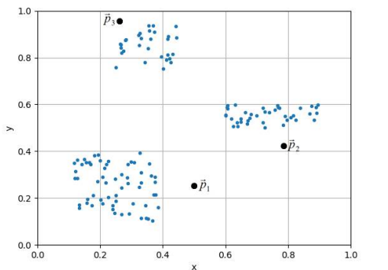
Рисунок 2.1 – Три випадкові вектори, що будуть зміщуватись, виступаючи у ролі прототипів для кластерів

4) Обчислення нового центроїду (рис. 2.2). Для кожного кластера, пiсля завершення першого розподiлу даних iтерацiй, розраховується новий центроїд для наступного розподiлу даних iтерацiй. Математично цей крок можна виразити як мiнiмiзацiю суми квадратних помилок вiд усiх точок даних кластера до цетроїдного кластера. Загальною метою цього кроку є мiнiмiзацiя суми квадратних помилок кожної групи. Формула для визначення центроїду:
$μ_{i}=\frac{1}{ji}\sum_{xϵC_{i}}{X}$,
де $μ_{i}$ – центроїд, Х – об’єкт у кластері, ji – кількість об’єктів у кластері.
Метод k-середніх є більш зручним для кластеризації великої кількості спостережень, порівняно з іншими методами, наприклад, ієрархічним кластерним аналізом, де дендрограми можуть стати надто об'ємними і втратити наочність.
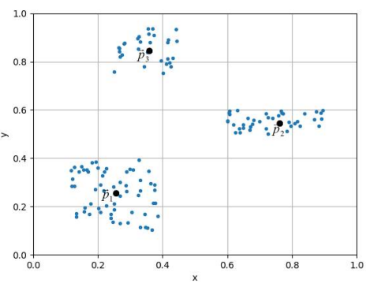
Рисунок 2.2 – Розміщення прототипів у точці, що відповідає центроїду кластера
Ітераційна процедура методу k-середніх зображена на рисунку 2.3.
Головні переваги методу k-середніх:
- простота та швидкість виконання, що дозволяє ефективно вирішувати задачі кластеризації.
- легкість оптимізації алгоритму, що робить його придатним для розв'язання різноманітних завдань.
- помірні вимоги до пам’яті – O(KN) – та помірна вартість ітерації – O(KMN);

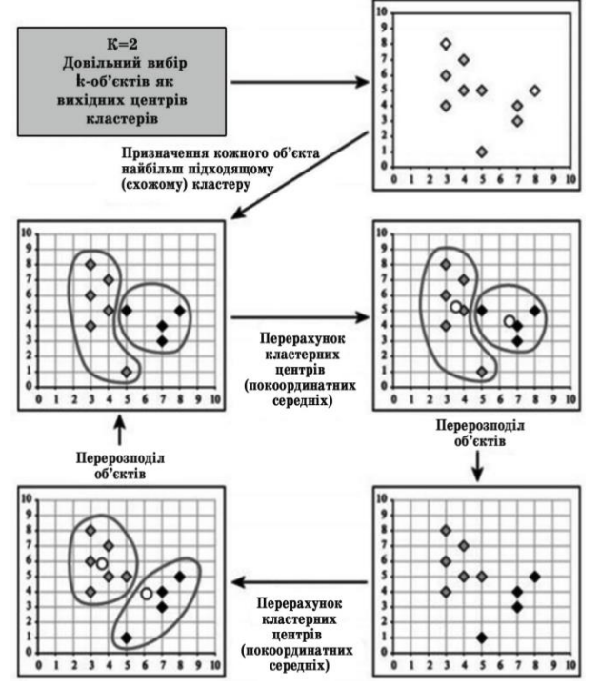
Рисунок 2.3 – Ієрархічна процедура методу k-середніх

- метод k-середніх більш зручний для кластеризації великої кількості спостережень, ніж, наприклад, метод ієрархічного кластерного аналізу (у якому дендрограми стають перевантаженими і втрачають наочність).
Основний тип задач, які розв’язує алгоритм k-means, – наявність припущень (гіпотез) відносно існування певної кількості кластерів у наборі даних, при цьому вони мають бути різні настільки, наскільки це можливо. Вибір числа k може базуватися на результатах попередніх досліджень, теоретичних міркуваннях або інтуїції.
Умовою зупинки алгоритму може бути одна з наступних [28]:
1) центроїди кластерів більше не змінюються;
2) досягнуто порогового значення помилки;
3) досягнуто певної максимальної (порогової) кількості ітерацій

2.2 Ієрархічне групування-об'єднання

Ієрархічне групування-об'єднання (Hierarchical Agglomerative Clustering, HAC) починається з того, що кожному об'єкту у відповідність ставиться окремий кластер, а потім відбувається об'єднання кластерів, які найбільш близькі один до одного, відповідно до обраного критерію.
Ієрархічні методи кластеризації поділяють на два наступні види [24]:
- агломеративні - послідовно об’єднують об’єкти в більші групи;
- дивізимні - послідовно розбивають більші групи на дрібніші однорідні групи.
Ітераційні процедури складаються з кількох кроків, на кожному з яких виконують визначені операції. Деякі з цих кроків повторюються доти, доки склад кожного із сформованих кластерів не буде однорідним.
Алгоритм ієрархічної кластеризації формує ієрархію або дерево об'єктів даних. Цей метод може розпочинати свою роботу з одного кластера, який потім розгалужується на менші кластери (цей підхід відомий як метод Divisive або Top-Down), або розпочинати з окремих об'єктів, які потім групуються разом у пов'язані кластери (метод відомий як Agglomerative або Bottom-Up) [29]. Починаючи з кожного з n об'єктів у початковому кластері, процес агломеративної ієрархічної кластеризації об'єднує два найближчих (або найбільш схожих) об'єкти в кластер, зменшуючи кількість кластерів до n-1. Цей процес повторюється до тих пір, поки всі об'єкти не будуть згруповані в кластер із n об'єктів.
Хоча цей метод має порівняно більше обмежень, ніж інші типи кластеризації, він ідеально підходить для певних типів наборів даних. Рис. 2.4 зображує загальний принцип роботи висхідних та нисхідних ієрархічних алгоритмів.
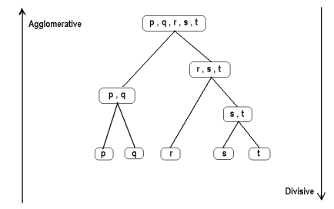
Рисунок 2.4 – Ілюстрація ієрархічної кластеризації
Алгоритм завершується, коли всі об'єкти групуються в єдиний кластер. Історія об'єднань утворює бінарне дерево ієрархії кластерів.
Результатом ієрархічної кластеризації є деревоподібна ієрархічна структура, яка представляється у вигляді таксономічного дерева – дендрограми (рис. 2.5). При цьому об’єкт характеризується перерахунком всіх кластерів, яким він належить.
Дендрограму можна визначити як граф без циклів, який будується на основі матриці близькості між об'єктами. Цей граф відображає взаємозв'язки між об'єктами, що входять до заданого переліку [30].

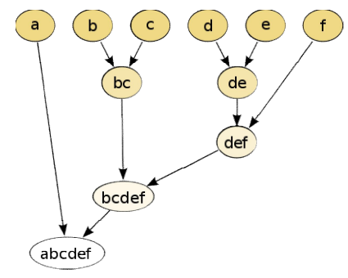
Рисунок 2.5 – Дендрограма

Для створення дендрограми необхідна матриця подібності (або відмінностей), яка визначає ступінь схожості між парою об'єктів. Зазвичай для побудови дендрограм використовують агломеративні методи. Вони використовують дві основні відстані між кластерами: одиночний зв'язок та повний зв'язок. Існують різні ієрархічні методи, які відрізняються за правилами об'єднання чи розділення кластерів. У ролі таких правил виступають критерії, які враховуються при вирішенні питання про "схожість" об'єктів при їх об'єднанні в групу (об’єднуючі методи) або поділу на групи (роздільні методи).
Однією з переваг ієрархічних методів кластеризації є їхня наочність. У дендрограмі об'єкти можуть бути відображені як вертикально, так і горизонтально. Приклад вертикальної дендрограми подано на рисунку 2.6.

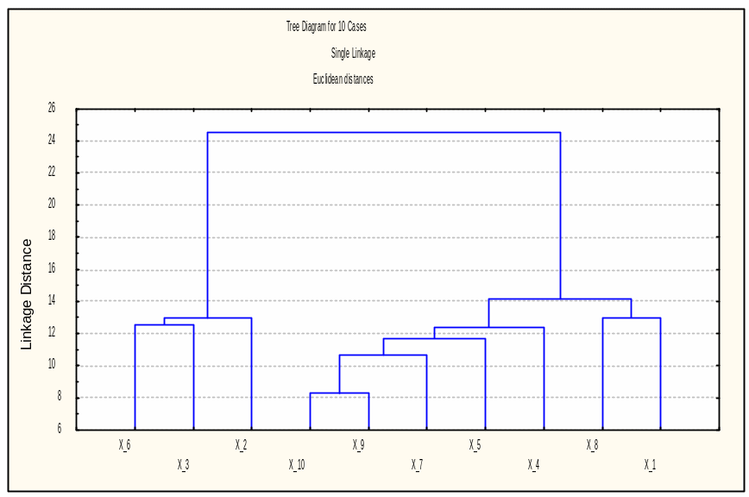
Рисунок 2.6 – Вертикальна дендрограма
Для побудови дендрограми, використовується наступна формула [31]:
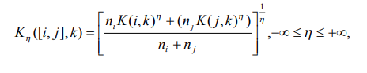
де [i,j] – група з двох об'єктів (кластерів),
(j, k) – об'єкт (кластер), з яким порівнюється схожість зазначеної групи;
n_{i} – кількість елементів у кластері;
n_{j} – кількість елементів у кластері j.

На відмінну від агломеритивних методів ієрархічні дивізимні (divisive - роз’єднуючи) методи (дерево формується від стовбура до листя) базуються на первинному припущенні, що усі об’єкти належать до одного кластеру. На наступних етапах від кластеру від’єднаються групи подібних між собою об’єктів, у зв’язку з чим, кількість кластерів зростає, а відстань між ними зменшується (рис. 2.7).
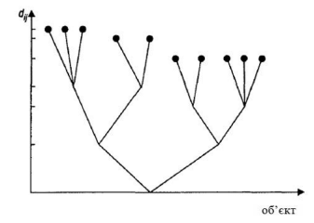

Рисунок 2.7 – . Дендрограма ієрархічного дивізимного кластерного аналізу

При великий кількості спостережень використовують ітераційні методи дроблення вихідної сукупності У процесі процедури нові кластери формуються до моменту виконання початково заданої умови (кількість утворених кластерів, поріг завершення кластеризації, інше), підпорядкування правилу закінчення процесу. Існують два підходи: перший полягає у визначенні меж кластерів як найбільш щільних ділянок у багатовимірному просторі вихідних даних, тобто визначення кластера там, де є велике "згущення точок"; другий підхід полягає у мінімізації міри відмінності об'єктів. Зазначені методи вимагають від дослідника професійної інтуїції при виборі типу класифікаційних процедур та постановки початкових умов розподілу сукупності у зв’язку з їх чутливістю до змін у заданих параметрах. Застосування ітераційних методів, на відмінну від ієрархічних, може призводити до утворення кластерів, що перетинаються: один об’єкт одночасно належить до декількох кластерів [32].

2.3 Критерії ефективності алгоритму кластеризації

При виборі між ієрархічними та неієрархічними методами кластеризації важливо ретельно враховувати їхні особливості. Неієрархічні вирізняються вищою стійкістю до шумів, викидів, некоректного вибору метрики та введення незначущих змінних у набір даних для кластеризації. Проте ці переваги супроводжуються необхідністю заздалегідь визначити кількість кластерів, кількість ітерацій або правила зупинки, а також інші параметри кластеризації, що може становити складність для аналітиків-початківців.
У випадку відсутності припущень щодо кількості кластерів рекомендується використовувати ієрархічні алгоритми. Проте, якщо розмір вибірки не дозволяє використовувати цей метод, можна провести серію експериментів з різною кількістю кластерів. Наприклад, можна розпочати розбивку сукупності даних на дві групи і, з поступовим збільшенням кількості кластерів, порівнювати отримані результати. Такий підхід надає велику гнучкість кластеризації через зміну параметрів.
Ієрархічні методи відрізняються від неієрархічних тим, що вони не визначають фіксовану кількість кластерів і будують повне дерево вкладених кластерів. Тим не менше, ці методи можуть зіткнутися з обмеженнями щодо розміру даних, вибору міри близькості та негнучкістю класифікацій. Невизначеність кількості кластерів виправдовується можливістю отримати детальне представлення структури даних. За допомогою ієрархічних методів можна легко виявити викиди в наборі даних та підвищити якість даних.
Також важливо враховувати питання кластеризації всієї сукупності даних чи лише її вибірки, особливо для ієрархічних методів. Ці методи можуть бути неефективними для великих наборів даних, а використання лише частини даних може дозволити їх використання. Незважаючи на обмеження, ієрархічні алгоритми забезпечують високу якість кластеризації та наочність результатів, що може бути ключовим для аналізу.
Ефективний для заданого набору даних алгоритму кластеризації повенен задовольняти наступні вимоги:
- надавати високу подібність об’єктів всередині кластеру;
- забезпечувати низьку подібність між кластерами.
Якість результату кластеризації залежить як від вибраного критерію подібності що використовує метод, так і від реалізації самого методу. Крім цього, результат пов’язаний зі здатністю помічати деякі приховані особливості в наявних даних.
Виділяють наступні вимоги до вибраного алгоритму кластеризації:
- масштабованість – здатність працювати з об'ємними базами даних;
- гнучкість у роботі з різноманітними типами атрибутів - алгоритми повинні адаптуватися до будь-яких форматів даних, таких як числові, категоріальні та бінарні дані;
- здатність виявляти кластери різної форми - алгоритм кластеризації повинен бути ефективним при виявленні кластерів незалежно від їхньої геометричної структури;
- висока розмірність – алгоритм кластеризації повинен успішно опрацьовувати не лише компактні дані, але й дані високої розмірності;
- можливість працювати з шумними даними – оскільки бази даних можуть містити шум, відсутні або неправильні дані, алгоритми кластеризації повинні бути стійкими до цих викликів та не втрачати якість кластеризації;
- інтерпретованість – результати кластеризації повинні бути зрозумілими, інтерпретованими та придатними для практичного використання.
Для аналізу та валідації результатів вибору методу кластеризації. Існують математичні метрики та методи оцінювання. Зокрема:
1. Зовнішні критерії валідації:
1.1. Індекс Ренда (RI), який вимірює схожість між двома різними розбиттями набору даних за умови припущення, що одне з розбиттів – істинне.
Нехай наявний набір $S=\left\{s_{1},s_{2,}…,s_{n}\right\}$з n елементів і 2 розбиття:
$X=\left\{X_{1},X_{2,}…,X_{r}\right\}$та $Y=\left\{Y_{1},Y_{2,}…,Y_{p}\right\},$
що поділяють S на r та p підмножин (кластерів) відповідно.
Індекс Ренда дорівнює:
$RI=\frac{a+b}{a+b+c+d}=\frac{a+b}{\frac{n(n-1)}{2}}$.

- a, кількість пар елементів у S, які знаходяться в одній підмножині в X і в одній підмножині в Y;
- b, кількість пар елементів у S, які знаходяться в різних підмножинах в X і в різних підмножинах в Y;
- c, кількість пар елементів у S, які знаходяться в одній підмножині в X і в різних підмножинах в Y;
- d, кількість пар елементів в S, які знаходяться в різних підмножинах в X і в одній підмножині в Y.
Індекс Рендa приймає значення від 0 до 1. Значення RI, що дорівнює 1 відповідає ідентичному розбиттю, близьке до 0 – випадковому розбиттю.
1.2. Відрегульована взаємна інформація – метрика, що визначається з використанням функції ентропії, інтерпретуючи розбиття вибірки як дискретні розподіли(ймоіврність віднесення до кластеру дорівнює долі об’єктів у ньому). Індекс MI визначається як взаємна інформація для 2 розподілів, що відповідають розбиттям вибірки на кластери [33].
Для визначення AMI використовується таблиця спряженості, та сама, що і для ARI.
З набору $S=\left\{s_{1},s_{2,}…,s_{n}\right\}$ довільним чином вибирається один об’єкт, ймовірність входження якого до кластеру $X_{i}$ визначається наступною формулою:
$P\left(i\right)=\frac{\left|X_{i}\right|}{N}$.
Ймовірність входження заданого об’єкту до кластеру $Y_{i}$ визначається наступною формулою:
$P\left(j\right)=\frac{\left|Y_{i}\right|}{N}$.
Значення ентропії, що відповідатиме розбиттям X та Y, дорівнюватиме:
$$H\left(X\right)=-\sum_{i=1}{P(i)log⁡(P\left(i\right))}$$
$$H\left(X\right)=-\sum_{i=1}{P'(i)log⁡(P'\left(i\right))}$$
Коефіцієнт взаємної інформації між двома розбиттями обчислюється наступним чином:
$MI\left(X,Y\right)=\sum_{i=1}^{r}{\sum_{j=1}^{p}{P\left(i,j\right)log\frac{P(i,j)}{P\left(i\right)P'(j)}}}$,
де P(i,j) – ймовірність, що об’єкт належить одночасно кластерам Xi та Yj.
2. Внутрішні критерії валідації.
2.1. Індекс Девіса-Болдіна (DBI) - метрика для оцінки алгоритмів кластеризації, яка дозволяє перевірити наскільки добре було виконано кластеризацію, оцінює внутрішньокластерну подібність і міжкластерні відмінності [16]. Чим менше отримане значення індексу DBI, тим краще виконана кластеризація. Індекс Девіса-Болдіна визначається за формулою:
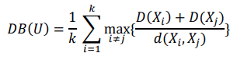
2.2. Індекс Калінскі-Харабаша (CH) – метрика для оцінки моделі за умов невідомих базових міток істинності. Перевірка здійснюється з використанням кількостей і характеристик, властивих набір даних. Індекс CH є показником того, наскільки об’єкт схожий на власний кластер (згуртованість) порівняно з іншими кластерами (відокремленість) [34], що оцінюється за допомогою відстані від точок даних у кластері до його центроїда кластера, а розділення базується на відстані центроїдів кластера від глобального центроїда.
Розрахунок індексу Калінскі-Харабаша здійснюється за формулою:
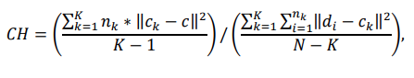
Більше значення індексу CH означає, що кластери щільні та добре розділені.
2.3. Силуетний аналіз (Silhouette index) – метрика, що перевіряє узгодженість в кластерах даних. Величина силуету відображає ступінь подібності об'єкта до свого власного кластеру (щільність) у порівнянні з іншими кластерами (відокремлення). Ця метрика може бути використана для аналізу відстані між сформованими кластерами. Графік силуету ілюструє, наскільки близькими є кожна точка в одному кластері до точок в сусідніх кластерах, сприяючи перевірці логічності обраної кількості кластерів та їх можливих перекриттів. Такий графік надає візуальну оцінку параметрів, таких як кількість кластерів. Техніка перевірки силуету обчислює індекс силуету для кожного зразка, середній індекс силуету для кожного кластера та загальний середній індекс силуету для всього набору даних. За допомогою цього підходу можна представити кожен кластер індексом силуету, який враховує його щільність та відокремлення. Високе значення індексу силуету свідчить про те, що об'єкт належить своєму кластеру і має невелику подібність до сусідніх кластерів. Коефіцієнт силуету розраховується на основі середньої відстані між кластерами (a) та середньої відстані до найближчого кластера (b) для кожного зразка, використовуючи таку формулу []:
$S\left(i\right)=\frac{b\left(i\right)-a(i)}{max\left\{a\left(i\right),b(i)\right\}}$,
де а(і) – середня відмінність і-го об’єкту від усіх інших об’єктів у тому ж кластері, а b(i) – середня відмінність і-го об’єкту з усіма об’єктами в найближчому кластері.
Діапазон значень силуету варіюється від -1 до 1. Значення силуету, що наближається до 1, свідчить про те, що зразок ефективно згрупований і належить чітко визначеному кластеру. Значення силуету, що приблизно дорівнює 0, вказує на можливість призначення зразка іншому кластеру, який знаходиться найближче, адже зразок розташований однаково віддалено від обох кластерів. Це може вказувати на те, що утворені кластери часто перетинаються або мають занадто низьку щільність для чіткої кластеризації. Значення силуету, близьке до -1, вказує на те, що зразок неправильно класифікується та розташований між кластерами, вказуючи на невідповідність даній кластеризації.

Виcновок до розділу 2

У другому розділі було досліджено методи ієрархічної та неієрархічної кластеризації.
Дослідження сутності алгоритмів кластеризації було здійснено з визначенням математичної складової кожного із алгоритмів із аналізом понять відстані між об’єктами, міжкластерної відстані, внутрішньокластерної відстані.
Визначено, що алгоритми кластеризації використовують наступні метрики - метод ближнього сусіда, метод найбільш віддалених сусідів, метод Варда, метод невиваженого попарного середнього, метод зваженого попарного середнього, незважений центроїдний метод, зважений центроїдний метод.
Алгоритм k-means — метод кластерного аналiзу, метою якого є розподiл m спостережень на k кластерiв, при цьому кожне спостереження вiдноситься до того кластеру, до центру (центроїду) якого воно найближче. Основний тип задач, які розв’язує алгоритм k-means, – наявність припущень (гіпотез) відносно існування певної кількості кластерів у наборі даних, при цьому вони мають бути різні настільки, наскільки це можливо. Вибір числа k може базуватися на результатах попередніх досліджень, теоретичних міркуваннях або інтуїції.
Алгоритм ієрархічної кластеризації формує ієрархію або дерево об'єктів даних. Цей метод може розпочинати свою роботу з одного кластера, який потім розгалужується на менші кластери (цей підхід відомий як метод Divisive або Top-Down), або розпочинати з окремих об'єктів, які потім групуються разом у пов'язані кластери. Результатом ієрархічної кластеризації є деревоподібна ієрархічна структура, яка представляється у вигляді таксономічного дерева – дендрограми.
При виборі між ієрархічними та неієрархічними методами кластеризації важливо ретельно враховувати їхні особливості. Неієрархічні вирізняються вищою стійкістю до шумів, викидів, некоректного вибору метрики та введення незначущих змінних у набір даних для кластеризації. У випадку відсутності припущень щодо кількості кластерів рекомендується використовувати ієрархічні алгоритми.
Для аналізу та валідації результатів вибору методу кластеризації - індекс Ренда, відрегульована взаємна інформація, індекс Девіса-Болдіна, індекс Калінскі-Харабаша, силуетний аналіз.

РОЗДІЛ 3
ПРОВЕДЕННЯ КЛАСТЕРНОГО АНАЛІЗУ МАКРОЕКОНОМІЧНИХ ПОКАЗНИКІВ

3.1 Вибір засобів реалізації

Python – це інтерпретована, об'єктно-орієнтованою мова програмування. У порівнянні з Pascal, C++ і C, Python - це мова вищого рівня, основна перевага якої полягає у використанні вбудованих високорівневих структур даних, таких як списки та словники.
Серед ключових переваг Python слід відзначити наступні аспекти:
- чистий синтаксис, який вимагає використання відступів для виділення блоків коду;
- Переносність програм, що є характерним для більшості інтерпретованих мов програмування;
- наявність багаточисельних корисних модулів у стандартному дистрибутиві, включаючи засіб для розробки графічних інтерфейсів;
- можливість використання Python у діалоговому режимі, що дуже зручно для експериментів та вирішення простих завдань;
- наявність простого, але потужного середовища розробки в стандартному дистрибутиві, відомого як IDLE, яке також написано мовою Python;
- зручність у вирішенні математичних завдань, включаючи роботу з комплексними числами та операції з цілими числами довільної величини. Крім того, Python може служити потужним калькулятором у діалоговому режимі;
Відкритий код, що надає можливість його редагування іншими користувачами.
Для проведення кластеризації та візуалізації даних використовуватимемо наступні бібліотеки:
1. NumPy (Numerical Python) – це бібліотека для проведення наукових обчислень на Python. Це бібліотека надає можливість працювати з такими об’єктами як багатовимірні масиви та різноманітні похідні об’єкти, зокрема замасковані масиви та матриці. Бібліотека надає можливість здійснювати ряд процедур для швидких операцій над масивами, включаючи математичні, логічні, а також маніпуляції формою, сортування, вибір, введення/виведення, дискретне перетворення Фур'є, базова лінійна алгебра, основні статистичні операції, випадкове моделювання та багато іншого. NumPy – це модуль з відкритим кодом для Python, що надає загальні математичні та числові операції у вигляді скомпільованих, швидких функцій. Вони об’єднуються у високорівневі пакети, які забезпечують функціональність, що порівнюється з можливостями MatLab. NumPy (Numeric Python) надає базові методи для маніпулювання великими масивами і матрицями [36].
В основі пакета NumPy лежить об’єкт ndarray, який інкапсулює n-вимірні масиви однорідних типів даних. При цьому багато операцій виконуються в скомпільованому коді для підвищення продуктивності. Масиви NumPy мають фіксований розмір під час створення, на відміну від списків Python, які можуть динамічно зростати. Усі елементи в масиві NumPy мають мати однаковий тип даних і, таким чином, мають однаковий розмір у пам’яті. Масиви NumPy полегшують розширені математичні та інші види операцій над великою кількістю даних. Як правило, такі операції виконуються ефективніше та з меншою кількістю коду, ніж це можливо за допомогою вбудованих послідовностей Python.
Зростаюча кількість наукових і математичних пакетів на основі Python використовує масиви NumPy.
2. SciPy - це бібліотека для мови Python, яка ґрунтується на розширенні NumPy, але призначена для більш глибоких і складних наукових обчислень, аналізу даних та побудови графіків. Основна частина SciPy написана на Python і частково на мовах C, C++ і Fortran, що дозволяє досягти високої продуктивності та швидкості роботи [37].
SciPy використовується для вирішення складних математичних розрахунків, які важко виконувати вручну або за допомогою калькулятора, для проведення наукових досліджень, для глибокого аналізу даних, інтерполяції та інших методів роботи з інформацією; для машинного навчання та створення моделей штучного інтелекту, прогнозування та побудови моделей; для створення двовимірних та тривимірних графіків, які можна потім візуалізувати (вже за допомогою інших бібліотек). Бібліотека дозволяє виконувати операції вищої математики - математичного аналізу та лінійної алгебри, різноманітні перетворення, інженерні розрахунки. У пакеті є функції для обробки зображень та побудови графіків. Відмінною рисою SciPy є використання ефективних структур даних, які створюються за допомогою NumPy.
Працюючи з просунутими математичними операціями, у SciPy є функції з лінійної алгебри, обчислення інтегралів та розв'язання диференціальних рівнянь, а також реалізація різноманітних складних алгоритмів. Кількість операцій та методів більше, ніж у NumPy, і вони є більш трудомісткими, але їх написання в коді вкрай просте.
3. Matplotlib – це кросплатформна бібліотека візуалізації даних та побудови графіків для Python та його числового розширення NumPy. Розробники також можуть використовувати API matplotlib (інтерфейси програмного забезпечення) для вбудовування графіків у GUI. Cкрипти matplotlib структуровані так, що кілька рядків коду – це все, що потрібно в більшості випадків для створення візуальних даних. На рівні коду matplotlib являє собою обгортку над двома API – pyplot API, що являє собою ієрархію коду Python та об’єктно-орієнтованої API-колекції об’єктів, які можна використовувати за потреби значно гнучкіше аніж pyplot [38].

3.2 Обробка та аналіз вхідних даних

У якості макроекономічних показників обрано датасет, який описує наступні макроекономічні показники в розрізі країн світу (табл. 3.1).

Таблиця 3.1 – Характеристика показників датасету
Показник
1
country | Назва країни
child_mort | Смертність дітей віком до 5 років на 1000 народжених живими
exports | Експорт товарів і послуг.
health | Загальні витрати на охорону здоров'я
imports | Імпорт товарів та послуг
Income | Чистий дохід на одну особу
Inflation | Вимірювання річних темпів зростання загального ВВП
life_expec | Середня кількість років, яку прожила б новонароджена дитина, якщо поточні моделі смертності залишаться незмінними
total_fer | Кількість дітей, яких народила б кожна жінка, якби поточні вікові показники народжуваності залишалися незмінними.
gdpp | ВВП на душу населення. Розраховується як загальний ВВП, поділений на загальну чисельність населення.

Для роботи з набором даних було використано середовище Google Colab – це безкоштовне інтерактивне хмарне середовище для роботи з кодом на мові Python від Google у браузері. Google Colab — сервіс, створений Google, який надає можливість працювати з кодом на мові Python через Jupyter Notebook, не встановлюючи на свій комп’ютер додаткові програми. У Google Colab можна застосовувати різні бібліотеки на Python, завантажувати та запускати файли, аналізувати дані та отримувати результати в браузері. Цей сервіс особливо корисний для розробників і студентів, які вивчають програмування на Python. В основі сервісу — блокнот Jupyter для роботи з кодом на мові Python та з базою на Google Диску. Клітинки сервісу підтримують текст, формули, зображення, розмітку HTML і не тільки. Головна особливість Google Colab — безкоштовні потужні графічні процесори завдяки GPU і TPU, якими можна займатися не тільки базовою аналітикою даних, але й більш складними дослідженнями в області машинного навчання. З тим, що CPU вираховує години, GPU або TPU справляються за хвилини або навіть секунди.
Зчитування та виведення набору даних дозволило отримти наступні результати (рис. 3.1).
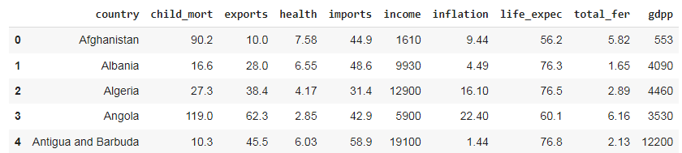
Рисунок 3.1 – Набір даних

Виконаємо аналіз вхідних даних.
1. Перевірка на наявність повторень.
ngo_dub = ngo.copy()
ngo_dub.drop_duplicates(subset=None, inplace=True)

Аналіз виконаний за допомогою методу shape вказує на відсутність задубльованих даних в масиві даних.

2. Перевірка даних. Метод info() виводить інформацію про DataFrame. Інформація містить кількість стовпців, мітки стовпців, типи даних стовпців, використання пам’яті, індекс діапазону та кількість клітинок у кожному стовпці (ненульові значення) (рис. 3.2).
Pandas describe() використовується для перегляду деяких основних статистичних показників та дозволяє визначити центральну тенденцію, дисперсію та форму розподілу набору даних, за винятком значень NaN (рис. 3.3).

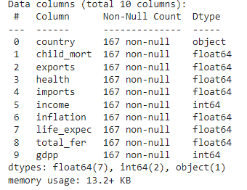
Рисунок 3.2 – Інформація про DataFrame

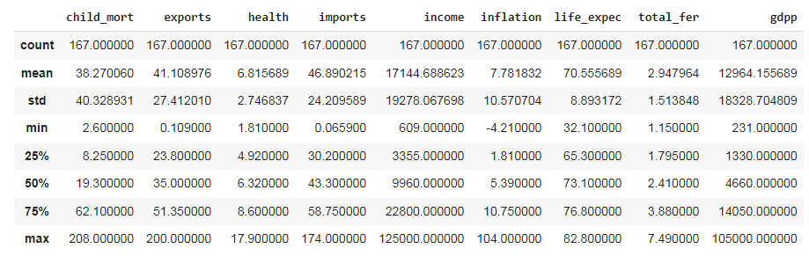
Рисунок 3.3 – Описова статистика показників

3. Очистка даних. Очищення даних включає різні методи, вибір яких залежить від мети дослідження і наявних типів даних. Різні методи можуть бути застосовані з кожним атрибутом даних, але мають свої власні особливості застосування.
Основні етапи очищення даних:
- робота із пропущеними значеннями.
- очищення даних від пропусків.
- видалення ознак та записів, які не несуть корисної інформації.
Мета очищення даних - позбутися «сміття», яке може перешкодити моделюванню або спотворити його результати. У багатьох завданнях очищення даних - це найголовніша частина етапу підготовки даних до побудови моделі, яка нерідко займає більшу частину часу роботи над завданням.
За допомогою методів isnull() був проведений аналіз пропущених даних в розрізі рядків, стовпців, який показав, в масиві даних відсутні пропущені значення (рис. 3.4).

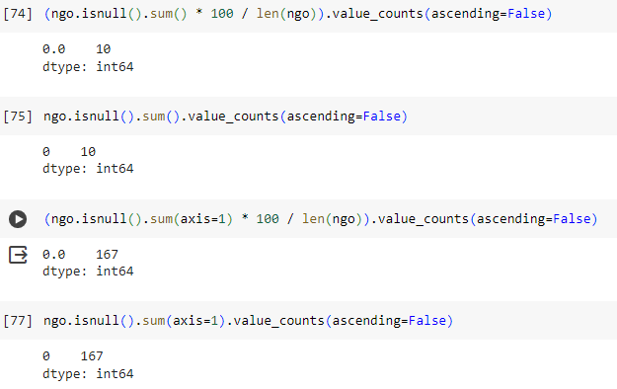
Рисунок 3.4 – Перевірка пропущених значень

Використовуючи візуалізацію даних за допомогою бібліотеки matplotlib дослідимо країни, що мають найгірші показники за кожним із переставлених критеріїв (рис. 3.5 – 3.10).
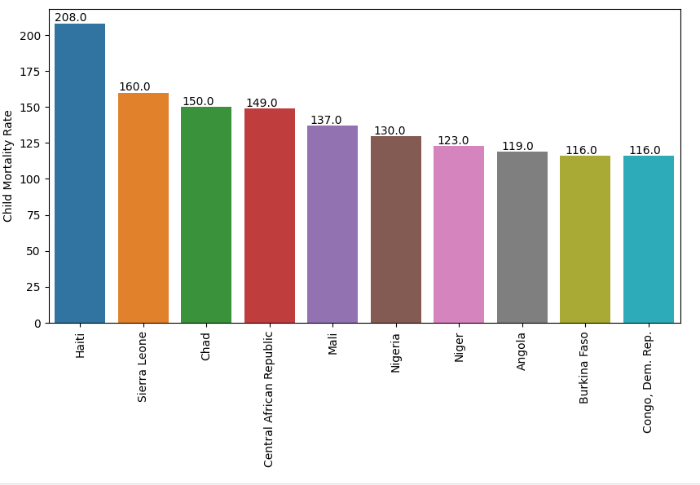
Рисунок 3.5 –ТОП 10 Країни з найвищим рівнем дитячої смертності

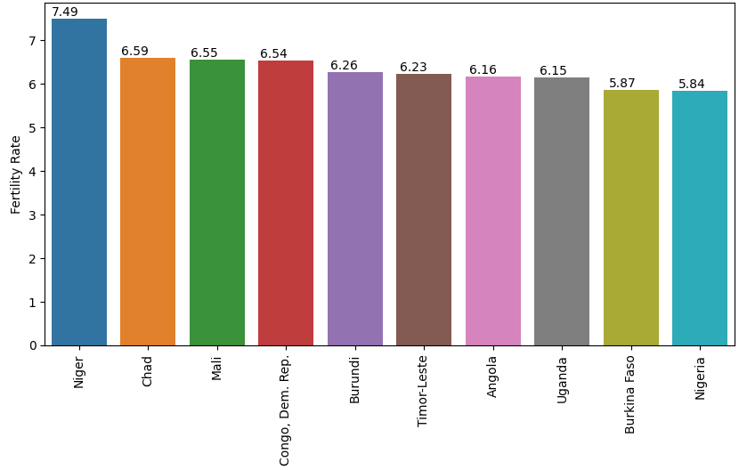Рисунок 3.6 – Топ-10 країн з найвищим рівнем народжуваності
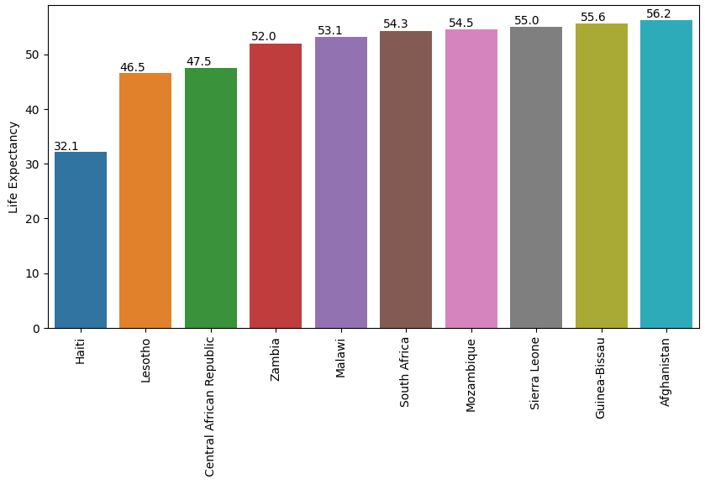
Рисунок 3.7 – Топ-10 країн із найнижчою очікуваною тривалістю життя

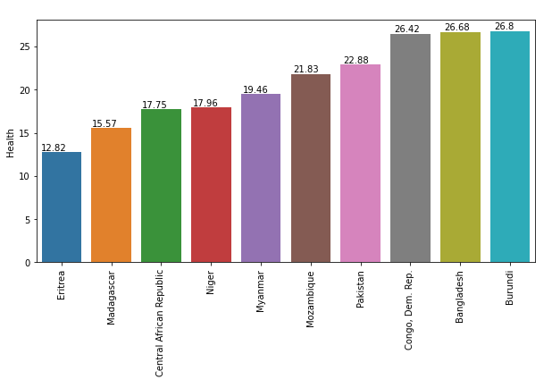 Рисунок 3.8 – Топ-10 країн із найнижчими витратами на охорону здоров’я
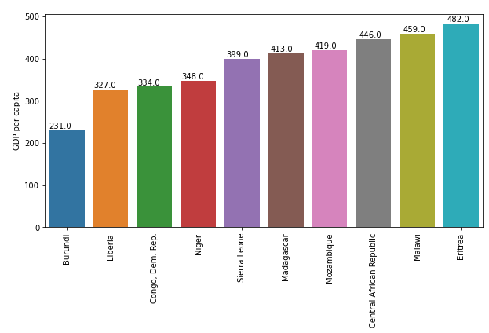
Рисунок 3.9 – Топ-10 країн із найнижчим ВВП на душу

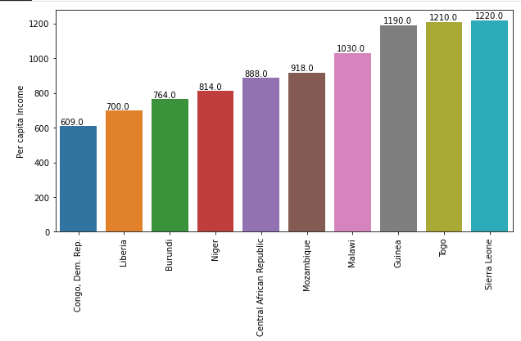 Рисунок 3.10 – Топ-10 країн із найнижчим доходом на душу населення

Візуалізація даних вказує на те, що до країн з найгіршими показниками належать країни Африки та Азії.
Побудуємо кореляційну матрицю, для виявлення взаємозв’язку між показниками (рис. 3.11), використовуючи heatmap.
Виявлено наступні залежності:
- дитяча_смертність і вартість життя мають високий коефіцієнт кореляції -0,89;
- дитяча смертність і загальна народжуваність мають високий коефіцієнт кореляції – 0,85;
- існує тісний взаємозв’язок між показниками імпорт та експорт - кореляція 0,99.
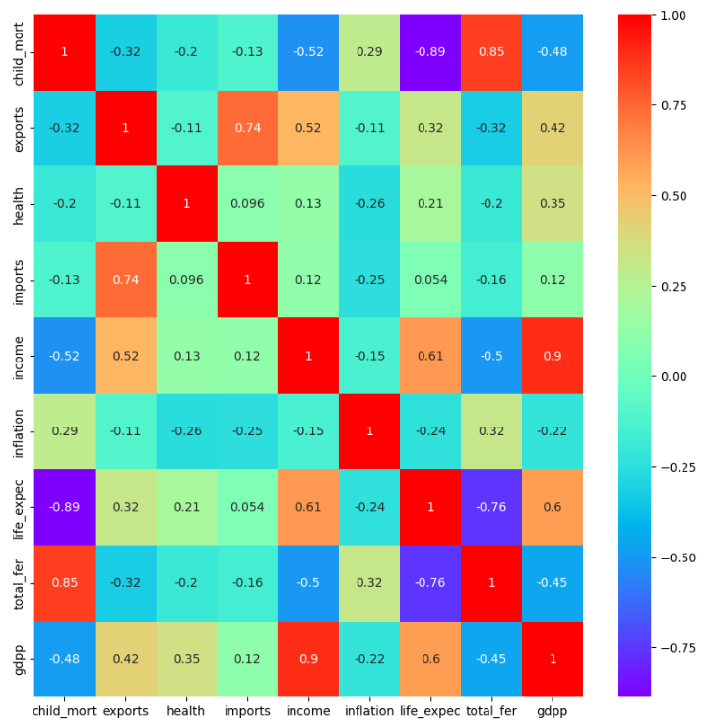
Рисунок 3.11 – Кореляційна матриця

3.3 Проведення кластеризації даних

Для проаналізованого набору даних використаємо ієрархічну кластеризацію та кластеризацію методом k-means.
Для визначення наявності спільних ознак, які дозволять провести кластеризацію даних використаємо статистика Гопкінса — це спосіб вимірювання кластерної тенденції набору даних. Вона діє як перевірка статистичної гіпотези, де нульовою гіпотезою є те, що дані генеруються процесом точки Пуассона і є таким чином рівномірно розподілені випадковим чином. Значення, близьке до 1, зазвичай вказує на те, що дані сильно згруповані, випадкові дані, як правило, дають значення близько 0,5, а рівномірно розподілені дані, як правило, дають значення, близькі до 0:
- якщо значення знаходиться між {0,01, ...,0,3}, дані розміщуються з рівними інтервалами;
- якщо значення близько 0,5, воно є випадковим;
- якщо значення знаходиться в межах {0,7, ..., 0,99}, воно має високу тенденцію до кластеризації.
def hopkins(X):
d = X.shape[1]
n = len(X)
m = int(0.1 * n)
nbrs = NearestNeighbors(n_neighbors=1).fit(X.values)

rand_X = sample(range(0, n, 1), m)

ujd = []
wjd = []
for j in range(0, m):
u_dist, _ = nbrs.kneighbors(uniform(np.amin(X,axis=0),np.amax(X,axis=0),d).reshape(1, -1), 2, return_distance=True)
ujd.append(u_dist[0][1])
w_dist, _ = nbrs.kneighbors(X.iloc[rand_X[j]].values.reshape(1, -1), 2, return_distance=True)
wjd.append(w_dist[0][1])

HS = sum(ujd) / (sum(ujd) + sum(wjd))
if isnan(HS):
print(ujd, wjd)
HS = 0

return HS

Використовуючи статистику Гопкінса для заданого набору даних отримано результат - 0.9, що свідчить про високу тенденцію до кластеризації.
Для проведення кластеризації методом K-means ініціалізуємо k точок, які називаються середніми, випадковим чином. Проведемо класифікацію кожного елементу до його найближчого середнього значення та оновлюємо координати середнього значення, які є середніми значеннями елементів, класифікованих у цьому середньому на даний момент. Цей процес буде повторюватися протягом заданої кількості ітерацій, що дозволить отримати шукані кластери.
Для пошуку оптимальної кількості кластером, скористаємося методом ліктя, який є одним із найпопулярніших методів визначення цього оптимального значення k (рис. 3.12).
Етапи «методу ліктя»:
1. Iнiцiалiзацiя k = 1.
2. Збiльшення значення k.
3. Обчислення сумарної квадратичної помилки (SSE).
4. Значення k при SSE рiзкого зменшення є оптимальним значенням k.

clusters=list(range(2,8))
ssd = []
for num_clusters in clusters:
model_clus = KMeans(n_clusters = num_clusters, max_iter=150,random_state= 50)
model_clus.fit(ngo_df1)
ssd.append(model_clus.inertia_)

plt.plot(clusters,ssd);

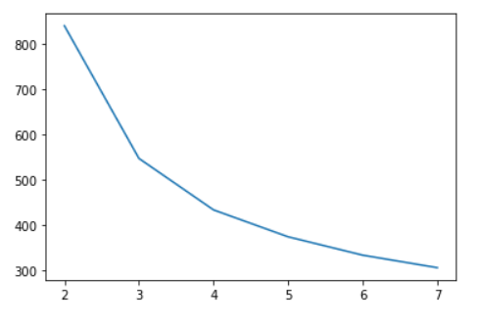
Рисунок 3.12 – «Метод ліктя» (Elbow method)

Відповідно до отриманих результатів маємо згиб на показнику 3, що свідчить про необхідність використовувати в подальшій роботі саме 3 кластери.
Проведемо силуетний аналіз. Значення діапазону оцінки силуету знаходиться в межах від -1 до 1. Оцінка, ближча до 1, означає, що точка даних дуже схожа на інші точки даних у кластері. Оцінка, ближча до -1, означає, що точка даних не схожа на точки даних у своєму кластері.
Отримали наступні показники:
Для 2 кластерів - оцінка силуету становить 0,46939980287788113.
Для 3 кластерів - оцінка силуету становить 0,40708993455880516.
Для 4 кластерів - оцінка силуету становить 0,39450005846699704.
Для 5 кластерів - оцінка силуету становить 0,3864288935632213.
Для 6 кластерів - оцінка силуету становить 0,2993917673922566.
Для 7 кластерів - оцінка силуету становить 0,28829833259133036.
Для 8 кластерів - оцінка силуету становить 0,3214567013198668.
Проведений аналіз свідчить, що 3 кластери є оптимальним варіантом для проведення кластеризації.
Введемо наступні описи для кластерів:
Кластер 1 - Розвинені країни;
Кластер 2 - Країни що розвиваються;
Кластер 3 - Найменш розвинені країни.

Враховуючи вагу таких чинників як дитяча_смертність, дохід, ВВП, продовжимо аналіз цих 3 компонентів, щоб створити кілька значущих кластерів (рис. 3.13).
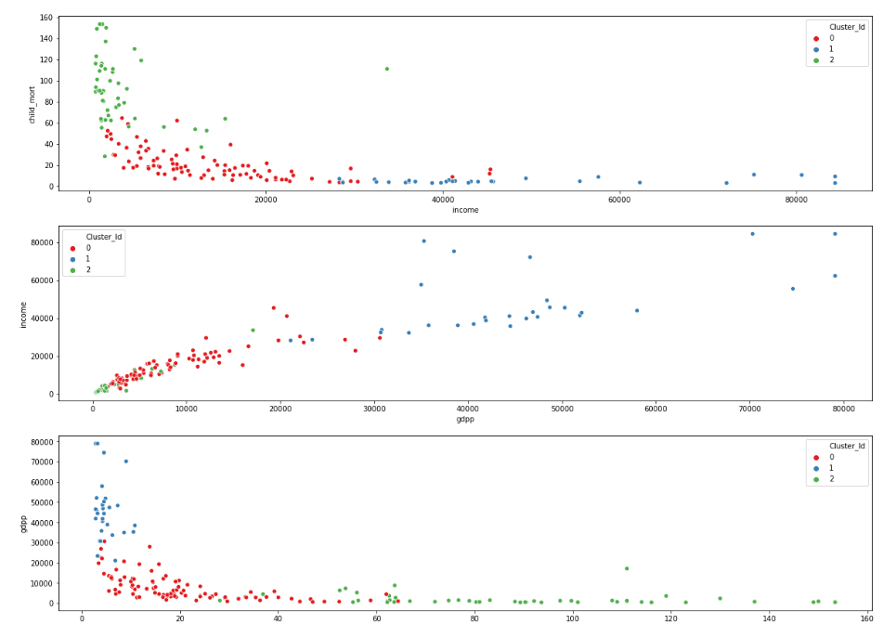
Рисунок 3.13 – Кластеризація методом K-means
За допомогою методу Cluster_Id.value_counts(ascending=True) встановлено наступний розподіл кількості країн за кластерами:
Кластер 1 – 29 країн;
Кластер 2 – 48 країн;
Кластер 3 – 90 країн.
Середні показники за кожним із чинників розподілені в межах, позначених на рис. 3.14.
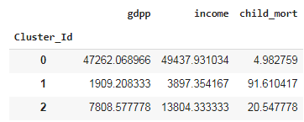
Рисунок 3.14 – Середні показники по кластерах

Отримали наступний розподіл країн в межах ТОП 10 по кожному кластеру (таблиця 3.2).
Таблиця 3.2 – Перелік ТОП 10 країн в розрізі кластерів
Кластер 1 | Кластер 2 | Кластер 3
Kuwait | Haiti | Myanmar
Brunei | Sierra Leone | Turkmenistan
Qatar | Chad | India
United Arab Emirates | Central African Republic | Tajikistan
United States | Mali | Bangladesh
Malta | Nigeria | Nepal
New Zealand | Niger | Bolivia
Canada | Angola | Cambodia
United Kingdom | Congo, Dem. Rep. | Bhutan
Australia | Burkina Faso | Micronesia, Fed. Sts.

Порівняємо отримані результати, провівши дивізивну та агломеративну ієрархічну кластеризацію.
У повній ієрархічній кластеризації зв’язків відстань між двома кластерами визначається як найбільша відстань між двома точками в кожному кластері.
Виділемо три кластери (рис. 3.15):
Кластер 3 - Розвинені країни;
Кластер 1 - Країни що розвиваються;
Кластер 2 - Найменш розвинені країни.
За допомогою методу Cluster_Id.value_counts(ascending=True) встановлено наступний розподіл кількості країн за кластерами:
Кластер 1 – 50 країн;
Кластер 2 – 96 країн;
Кластер 3 – 21 країна.
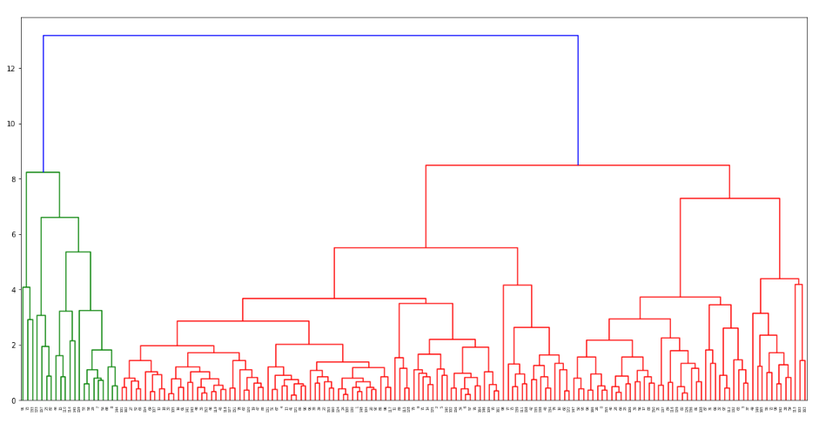Рисунок 3.15 – Дендрограмма
Для отриманих кластерів маємо наступні середні показники (рис. 3.16).
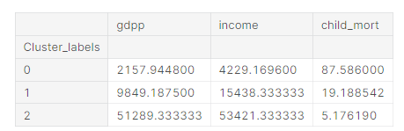
Рисунок 3.16 – Середні показники в розрізі кластерів
Отримали наступний розподіл країн в межах ТОП 10 по кожному кластеру (таблиця 3.3)
Таблиця 3.3 – Перелік ТОП 10 країн в розрізі кластерів
Кластер 3 | Кластер 1 | Кластер 2
Kuwait | Sierra Leone | Myanmar
Brunei | Haiti | Turkmenistan
Qatar | Chad | India
United Arab Emirates | Central African Republic | Tajikistan
United States | Mali | Bangladesh
Canada | Nigeria | Nepal
Australia | Niger | Bolivia
Belgium | Angola | Cambodia
Netherlands | Congo, Dem. Rep. | Bhutan
Switzerland | Burkina Faso | Micronesia, Fed. Sts.

Отримані значення по двом методам свідчать про схожі результати.

Виcновок до розділу 3

У третьому розділі було розглянуто бібліотеки, що були використані для проведення кластеризації та для аналізу даних.
У якості досліджуваного набору даних макроекономічних показників було використано набір даних у розрізі країн світу, що містить основні показники – ВВП, дохід, смертність, народжуваність тощо.
За допомогою методів аналізу даних проведено дослідження та очищення даних, визначено показників, що найбільше корелюють між собою.
Проведена кластеризацію двома методами – методом k-means та ієрархічним методом. За результатами застосування зазначених методів побудовано 3 кластери, що дозволило згрупувати країни світу в розрізі наступних груп - Кластер 1 - Розвинені країни; Кластер 2 - Країни що розвиваються; Кластер 3 - Найменш розвинені країни. Отримано перелік країни, що відносяться до кожної групи кластерів.

ВИСНОВКИ

Дана робота присвячена використанню аналізу даних для дослідження макроекономічних показників. Результатом роботи є проведений кластерних аналіз набору даних в розрізі країн методом k-means та ієрархічним методом.
У ході виконання роботи було розглянуто поняття, що використовуються при інтелектуальному аналізі даних – дані, інформація, Data Mining. Визначено основні методи, які використовує інтелектуальний аналіз даних – кластерний аналіз, факторний аналіз, дерево рішень, регресійний аналіз, нейронні мережі.
Проаналізовано, що в кластерному аналізі виділяють наступні методи - ієрархічні алгоритми, неієрархічні алгоритми.
Важливим аспектом кластерного аналізу є визначення відстані між двома групами об’єктів - алгоритм одиничного зв’язку, алгоритм повного зв’язку, алгоритм середнього зв’язку.
Алгоритм k-means — метод кластерного аналiзу, метою якого є розподiл m спостережень на k кластерiв, при цьому кожне спостереження вiдноситься до того кластеру, до центру (центроїду) якого воно найближче. Головні переваги методу k-середніх - простота та швидкість виконання, що дозволяє ефективно вирішувати задачі кластеризації, легкість оптимізації алгоритму, що робить його придатним для розв'язання різноманітних завдань, помірні вимоги до пам’яті та помірна вартість ітерації.
Алгоритм ієрархічної кластеризації формує ієрархію або дерево об'єктів даних. Цей метод може розпочинати свою роботу з одного кластера, який потім розгалужується на менші кластери (цей підхід відомий як метод Divisive або Top-Down), або розпочинати з окремих об'єктів, які потім групуються разом у пов'язані кластери (метод відомий як Agglomerative або Bottom-Up). Результатом ієрархічної кластеризації є деревоподібна ієрархічна структура, яка представляється у вигляді таксономічного дерева – дендрограми.
При виборі між ієрархічними та неієрархічними методами кластеризації важливо ретельно враховувати їхні особливості. Неієрархічні вирізняються вищою стійкістю до шумів, викидів, некоректного вибору метрики та введення незначущих змінних у набір даних для кластеризації. Проте ці переваги супроводжуються необхідністю заздалегідь визначити кількість кластерів, кількість ітерацій або правила зупинки, а також інші параметри кластеризації, що може становити складність для аналітиків-початківців.
Проведена кластеризацію двома методами – методом k-means та ієрархічним методом. За результатами застосування зазначених методів побудовано 3 кластери, що дозволило згрупувати країни світу в розрізі наступних груп - Кластер 1 - Розвинені країни; Кластер 2 - Країни що розвиваються; Кластер 3 - Найменш розвинені країни. Отримано перелік країни, що відносяться до кожної групи кластерів.

СПИСОК ВИКОРИСТАНИХ ДЖЕРЕЛ

- Лупан І.В. Інтелектуальний аналіз даних Data Mining: навчально-методичний посібник. – Кропивницький, ФОП Піскова М. А., 2022. – 112 с.
- Енциклопедія кібернетики / відпов. ред. В. М. Глушков. – Т.1 (А-Л). – К.: Головна редакція української радянської енциклопедії, 1973. – 584 с.
- Brookes, B. C. (1980). The foundations of information science. Part I. Philosophical aspects. Journal of Information Science, 2(3-4), 125-133 рр.
- Буйницька О. П. Інформаційні технології та технічні засоби навчання. Навч. посіб. – К.: Центр учбової літератури, 2012. – 240 с.
- Теорія інформації та обробка сигналів-1: конспект лекцій [Електронний ресурс]: навч. посіб. для студ. спеціальності 171 «Електроніка», освітньої програми «Електронні компоненти і системи» / КПІ ім. Ігоря Сікорського ; уклад.: Ю.С. Ямненко, К. С. Клен. – Електронні текстові данні (1 файл: 2,107 Мбайт). – Київ: КПІ ім. Ігоря Сікорського, 2019. – 120 с.
- Основи захисту інформації : навчальний посібник / О.О. Писарчук, Ю. Г. Даник, С. Г. Вдовенко та ін. – Житомир : ЖВІ ДУТ, 2015. – 226 .
- Brin S. et al. Dynamic Itemset Counting and Implication Rules for MarketBasket Data. New York : ACM Press, 1997.
- Data Mining: What it is and why it matters [Електронний ресурс] // SAS – Режим доступу до ресурсу: https://www.sas.com/ru_ru/insights/analytics/data-mining.html
- Беккауер А. Використання технологій Data Mining для автоматизації бізнес-процесів на виробництві. Системи обробки інформації. – 2016. – № 1 (138). С. 161–164.
- Ситник В. Ф. Інтелектуальний аналіз даних (датамайнінг) / В. Ф. Ситник, М. Т. Краснюк. – Київ: КНЕУ, 2007. – 376 с.
- Data mining : concepts and techniques / Jiawei Han, Micheline Kamber, Jian Pei. – 3rd ed. – 740 p.
- Плескач В.Л., Затонацька Т.Г. Інформаційні системи і технології на підприємствах.: Підручник. – Київ: Знання, 2011. – 718 с.
- Гороховатський В.О., Творошенко І.С. Методи інтелектуального аналізу та оброблення даних: навч. посібник. – Харків: ХНУРЕ, 2021. – 92 с.
- Колодчак О. М. Інтелектуальний аналіз даних / О. М. Колодчак // Вісник Національного університету "Львівська політехніка". Комп’ютерні системи та мережі. - 2013. - № 773. - С. 49-58. - Режим доступу: http://nbuv.gov.ua/UJRN/VNULPKSM_2013_773_11.
- Ілляшенко К. Сучасні інформаційні методи аналізу даних. Економічні науки. Серія «Облік і фінанси». 2015. № 12 (45). Ч. 2. С. 97–102
- Балабанов О.С. Аналітика великих даних: принципи, напрямки і задачі (огляд). //Проблеми програмуванння. – №2. – 2019. – С.47-68. – URL: https://doi.org/10.15407/pp2019.02.047
- Лупан І.В. Інтелектуальний аналіз даних Data Mining: навчально-методичний посібник. – Кропивницький, ФОП Піскова М. А., 2022. – 112 с.
- Buntine W. A Theory of classification rules. John Wiley & Sons, 1992.
- Балабанов О.С. Аналітика великих даних: принципи, напрямки і задачі (огляд). //Проблеми програмуванння. – №2. – 2019. – С.47-68. – URL: https://doi.org/10.15407/pp2019.02.047
- Інтелектуальний аналіз даних: підручник /О.І.Черняк, П.В.Захарченко. – К.:Знання, 2014. – 599 с.
- Лупан І.В., Авраменко О.В., Акбаш К.С. Комп’ютерні статистичні пакети: навчально-методичний посібник. – 2-е вид. – Кіровоград, «КОД», 2015. – 236 с.
- Siu Nin Lam. Discovering Association Rules in Data Mining. Department ofComputer Science, University of Illinois at Urbana-Champaign, 2009.
- Han J., Kamber M., Pei J. Data mining: Concepts and Techniques. – Morgan Kaufmann Publishers. – 2012.
- Єлейко В. І. Основи економетрії.– Львів: Марка Лтд, 1995.– 192 с.
- Chunhui Yuan and Haitao Yang. Research on KValue Selection Method of K-Means Clustering Algorithm. –– 2019. –– Access mode: https://www.md pi.com/2571-8800/2/2/16/htm.
- Ланде Д.В., Субач І.Ю., Бояринова Ю.Є. Основи теорії і практики інтелектуального аналізу даних у сфері кібербезпеки: навчальний посібник. — К.: ІСЗЗІ КПІ ім. Ігоря Сікорського», 2018. — 297 с.
- Катрич, Д. С. Задача виявлення аномальних потокiв мережевого трафiку на основi кластеризацiї мережевих з’єднань / Д. С. Катрич // XIX Всеукраїнська науково-практична конференція студентів, аспірантів та молодих вчених «Теоретичні і прикладні проблеми фізики, математики та інформатики» (Україна, м. Київ, 13–14 травня 2021 р.) : матеріали конференції. – Київ : КПІ ім. Ігоря Сікорського, 2021. – С. 222–224. – Бібліогр.: 3 назви.
- Hartigan, J.A. (1975) Clustering Algorithms. John Wiley & Sons, New York, 351 p.
- Bakhtiari M., Maarof M.A. Serious security weakness in RSA cryptosystem, International Journal of Computer Science Issues, 2012 – cc. 175-178.
- Maimon, Oded; Rokach, Lior (2006). "Clustering methods". Data Mining and Knowledge Discovery Handbook. Springer. pp. 321–352.
- Основи статистичного моделювання: навч. посібник / за загальною редакцією С.В. Чугаєвської, Н.В. Ковтун. Житомир: Видавництво ПП "Рута", 2022. 604 с.
- Основи статистичного моделювання: навч. посібник / за загальною редакцією С.В. Чугаєвської, Н.В. Ковтун. Житомир: Видавництво ПП "Рута", 2022. 604 с.
- Aggarwal CC, Reddy CK. Data Clustering: Algorithms and Applications. vol. 2 1st ed Chapman & Hall/CRC; 2013.
- Łukasik S., Kowalski P. A., Charytanowicz M. and Kulczycki P., "Clustering using flower pollination algorithm and Calinski-Harabasz index," 2016 IEEE Congress on Evolutionary Computation (CEC), Vancouver, BC, Canada, 2016, pp. 2724-2728
- Rousseeuw P. J. “Silhouettes: A graphical aid to the interpretation and validation of cluster analysis,” Journal of Computational and Applied Mathematics, vol. 20, pp. 53–65
- Numpy [Електронний ресурс] – режим доступу до ресурсу: https://numpy.org/
- Scipy [Електронний ресурс] – режим доступу до ресурсу: https://scipy.org
- Matplotlib [Електронний ресурс] – режим доступу до ресурсу: https://matplotlib.org

